必修一 第一章《走进细胞》单元测试卷
（时间：45分钟满分：100分）
班级 姓名 学号

一、选择题（每题4分，共60分）
1、用普通光学显微镜观察细胞时，用低倍物镜看清楚后，转换高倍物镜却看不到或看不清原来的细胞，不可能的原因足
A、物体不在视野中央
B、切片放反，盖玻片在下面
C、低倍物镜和高倍物镜的焦点不在同一平面
D、未换目镜
2、显微镜放大倍数越高，与此相对应的
①目镜越短 ②物镜越短 ③目镜越长 ④物镜越长
A、①④ B、②③ C、①② D、③④
3、下列关于禽流感病毒的说法正确的是
A、禽流感病毒主要寄生在禽类体内，对人是没有危险的
B、禽流感病毒虽然能引起禽类传染病，但是它没有细胞结构，因此它不是生物
C、禽流感病毒必须在有活细胞的培养基中培养
D、禽流感病毒之所以具有高致病性，是因为它同时含有DNA和RNA
4、2007年5月29日开始，江苏无锡市城区居民家中水质突然发生变化，并伴有难闻气味，无法正常饮用，据调查是由于太湖水富营养化较重等因素导致蓝藻爆发。下列有关蓝藻的叙述正确的是
A、蓝藻细胞的叶绿体中含有藻蓝素和叶绿素，能进行光合作用
B、蓝藻体内产生ATP的细胞器有线粒体
C、蓝藻球、颤藻、褐藻和衣藻等均属于蓝藻
D、蓝藻细胞内能进行转录和翻译过程
5、“细胞学说”被恩格斯列为19世纪自然科学的三大发现之一，“细胞学说”创立的最重要的意义是
A、揭示了形形色色生物界中各种生物都是由细胞构成的
B、揭示了一切细胞都是具有生命活力的
C、使动植物结构统一于细胞水平，有力地证明了生物之间存在亲缘关系
D、揭示了组成动植物细胞的具体结构
6、3月24日是世界结核病防治日。下列关于结核杆菌的描述正确的是
A、高倍镜下可观察到该菌的遗传物质分布于细胞核内
B、该菌是好氧菌，其生命活动所需能量主要由线粒体提供
C、该菌感染机体后能快速繁殖，表明其可抵抗溶酶体的消化降解
D、该菌的蛋白质在核糖体合成、内质网加工后由高尔基体分选运输到相应部位
7、水绵、蓝藻、黑藻全部
A、是真核生物 B、是自养生物 C、含有叶绿体 D、能有丝分裂
8、下列有关显微镜操作的叙述，错误的是
A、标本染色较深，观察时应选用凹面反光镜和大光圈
B、将位于视野右上方的物镜移向中央，应向右上方移动玻片标本
C、若转换高倍物镜观察，需要先升镜筒，以免镜头破坏玻片标本
D、转换高倍物镜之前，应先将所要观察的物镜移到视野正中央
9、下列关于细胞和生命活动叙述中错误的是
A、病毒无细胞结构，所以它的生命活动与细胞无关
B、单细胞生物体依赖单个细胞完成各项生命活动
C、多细胞生物体的生命活动由不同的细胞密切合作完成
D、细胞是生物体代谢和遗传的基本单位
10、若以下图甲代表与生命系统相关概念的范围，其中正确的是
c
b
a

 | a | b | c
A | 生物大分子 | 细胞 | 组织
B | 个体 | 种群 | 群落
C | 生态系统 | 群落 | 种群
D | 组织 | 系统 | 器官

11、下列有关生命系统结构层次的叙述不正确的是
A、细胞是地球上最基本的生命系统
B、“三倍体”是从个体层次对体细胞染色体数量特征的描述
C、“溱湖中所有鱼”属于生命系统研究的一个结构层次
D、物质循环是指组成生物体的元素在生命系统的最高层次内所进行的循环运动
12、一段朽木上面长满了苔藓、地衣，朽木凹处堆积的雨水中还生活着孑孓、水蚤等，树洞中还有老鼠、蜘蛛等，下列与这段朽木的“生命系统层次”水平相当的是
A、一块稻田里的全部昆虫 B、一个池塘中的全部鲤鱼
C、一片松林中的全部生物 D、一间充满生机的温室大棚
13、下列关于显微镜操作的方法中，正确的是
①对光时，阳光照在反光镜上，视野越亮越好
②进行低倍镜与高倍镜的转换时，扳动物镜转动较省力
③使用完毕后，要用干布拭去载物台上的水和脏物
④装箱之前，应下降镜筒，使物镜插人通光孔中
⑤取、放显微镜时，要左手托镜座，右手搓镜臂，并且要轻拿轻放
A、①②③ B、①②④
C、③⑤ D、②③④
14、细胞的统一性体现在
①细胞都有相似的基本结构，如细胞膜、细胞质、细胞核
②真核细胞细胞核有染色体，原核细胞无染色体，但有拟核，其中都含有DNA
③真核细胞多种多样，原核细胞多种多样，而真核细胞和原核细胞又不一样
A、① B、② C、①② D、①②③
15、若用一显微镜观察同一标本4次，每次仅调整目镜或物镜和细准焦螺旋，结果如图所示。试问视野最暗的是
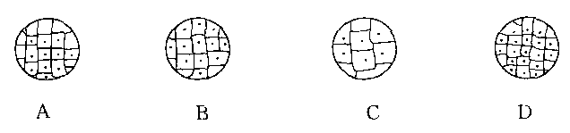

二、非选择题（共40分）
16、(6分)病毒没有 结构，它只有依赖 才能生活；对于单细胞生物来说，单个 就能完成生命活动；对于多细胞动物来说，他们依赖各种分化的 生命活动，所以说，生命活动离不开 。
17、(8分)教材中多次提到“生命活动”一词，试举四个属于生命活动的例子：
(1) 。
(2) 。
(3) 。
(4) 。
18、(6分)观察分析下列生命系统的结构层次图解(以刺槐为例)，回答有关问题：
(1)以上生命系统中属于器官层次的是 。
(2)在生命系统各个层次中，能完整地表现出各种生命活动的最微小的层次是 。
( 3)一刺槐林在生命系统中应属于 层次。
(4)从生物圈到细胞，生命系统层层相依，又各自有特定的 、 、 。
19、(6分)某同学在实验时，先用一块洁净纱布擦拭镜头，再在一干净载玻片中央滴一滴清水，放入一小块植物组织切片，小心展平后，放在显微镜载物台正中央，并用压片夹压住。然后在双眼侧视下，将物镜降至距玻片标本约1～2 cm处停止。用左眼朝目镜里观察，同时转动粗准焦螺旋缓缓上升镜筒。请指出该生操作中不正确的地方。
(1) 。
(2) 。
(3) 。
(4) 。
20、(14分)下列各图分别表示几种生物的基本结构单位。请根据图回答下面的问题。
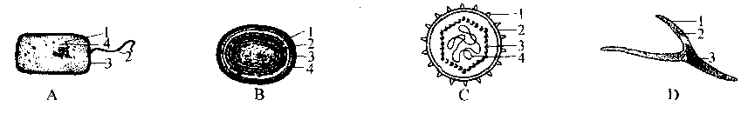
(1)最有可能属于病毒的是 ，它在结构上不同于其他三种图示的显著特点是
；病毒的生活及繁殖必须在 内才能进行。
(2)图中属于原核细胞的是 ，它在结构上不同于真核细胞的最显著特点是
，与真核细胞的统一性表现在 。
(3)图中能进光合作用的是[ ] ，能完成生理过程的物质基础是因为其内含有 ，因而它是一类营 (“自养”或“异养”)生活的生物。
(4) 图展示了哺乳动物的平滑肌细胞，其遗传物质在存在方式上不同于其他三种图示的特点为 。
(5)其他图示中与图B中[4]相似的结构是 (填图序号及标号)。
必修一 第一章《走进细胞》单元测试卷
参考答案
一、选择题（（每题4分，共60分））
1 | 2 | 3 | 4 | 5 | 6 | 7 | 8 | 9 | 10 | 11 | 12 | 13 | 14 | 15
D | A | C | D | C | C | B | C | A | C | C | D | C | B | C
二、非选择题（每空2分，共40分）
16、(6分)
细胞； 活细胞； 细胞细胞密切合作，共同完成一系列复杂的； 细胞
17、(8分)
(1) 草履虫的运动和分裂 (2) 人的生殖和发育 (3) 缩手反射
(4) 艾滋病是由人类免疫缺陷病毒感染人体免疫系统的T淋巴细胞引起的
18、(6分)
(1)叶 (2)叶肉细胞 (3)种群 (4) 组成、结构、功能
19、(6分)
(1) 用纱布擦拭镜头
(2) 未加盖玻片
(3) 物镜降至距标本1～2cm
20、(14分)
(1) C； 无细胞结构； 活细胞
(2) A和B； 没有核膜包被的细胞核 都有细胞膜、胞质和遗传物质DNA
(3) B； 蓝藻细胞 ； 藻蓝素和叶绿素； 自养
(4) D； 遗传物质DNA与蛋白质结合形成染色体
(5) A：3 ； D：1

必修一 第二章《组成细胞的分子》单元测试卷
（时间：40分钟 满分：100分）
班级 姓名 学号

一、选择题（每题4分，共60分）
1、人体中水的含量约占65%，下列选项中能正确说明水对人体重要性的是
①水和糖类、蛋白质、脂肪一样，为人体提供能量；②没有水，人体内大部分化学反应就根本不会发生；③水的比热小，有利于维持体温；④体内营养物质的运输离不开水
A、①② B、②③ C、②④ D、③④
2、组成生物的化学元素在生物体中起重要作用。下列关于几种元素与光合作用关系的叙述中，正确的是
A、C是组成糖类的基本元素，在光合作用中C元素从CO₂先后经C₃、C₅形成(CH₂O)
B、N是叶绿素的组成元素之一，没有N植物就不能进行光合作用
C、O是构成有机物的基本元素之一，光合作用制造的有机物中的氧来自于水
D、P是构成ATP的必需元素，光合作用中光反应和暗反应过程均有ATP的合成
3、青苹果遇碘液显蓝色，熟苹果汁能与斐林试剂反应，产生砖红色沉淀，这说明
A、青苹果中含淀粉不含糖类 B、熟苹果中只含糖类不含淀粉
C、苹果转熟时淀粉水解为还原糖 D、苹果转熟时单聚糖合成淀粉
4、现提供新配制的斐林试剂甲液（0.1g/mLNaOH溶液）、乙液（0.05g/mLCuSO₄溶液）、蒸馏水，则充分利用上述试剂及必需的实验用具，能鉴别出下列哪些物质
①葡萄糖 ②蔗糖 ③胰蛋白酶 ④DNA
A、只有① B、①和② C、①和③ D、②、③和④
5、已知某抗原为一蛋白质分子，由一条多肽链组成，如果构成该蛋白质的氨基酸的平均相对分子质量为128，根据抗原的相对分子质量一般要超过10 000的特性，可以推知，通常组成该抗原蛋白质的肽键数一般不少于
A、100个 B、99个 C、90个 D、50个
6、在医疗实践中，器官移植是拯救某些患者的重要方法。但是，无血缘关系的供体器官移植后往往很难成活，具有血缘关系的供体器官移植后成活的概率较大。从分子生物学水平看，其原因是
A、无血缘关系个体之间同一类蛋白质分子的氨基酸数量完全不同
B、有血缘关系个体之间同一类蛋白质分子的氨基酸种类、排序完全相同
C、无血缘关系个体之间同一类蛋白质分子的大小、空间结构完全不同
D、有血缘关系个体之间同一类蛋白质分子相差很小
7、下列关于蛋白质和氨基酸的叙述，正确的是
A、具有生物催化作用的酶都是由氨基酸组成的
B、高等动物能合成生命活动所需的20种氨基酸
C、细胞中氨基酸种类和数量相同的蛋白质是同一种蛋白质
D、在胚胎发育过程中，基因选择性表达，细胞会产生新的蛋白质
8、现有氨基酸800个，其中氨基总数为810个，羧基总数为808个，则由这些氨基酸合成的含有2条肽链的蛋白质共有肽键、氨基和羧基的数目依次分别为
A、798、2和2 B、798、12和10 C、799、1和1 D、799、11和9
9、“观察DNA和RNA在细胞中的分布”实验中，下列操作正确的是
A、染色时先用甲基绿染液染色，再滴加吡罗红染液
B、将涂片用质量分数为8%的盐酸处理后，接着用染色剂染色
C、观察时应选择染色均匀、色泽较浅的区域
D、先用低倍镜找到较清晰的细胞，然后换上高倍物镜
10、下列有关表述正确的是
A、磷脂是所有细胞必不可少的脂质
B、所有生物的组成成分都有DNA
C、只有多糖、蛋白质、脂肪三类生物大分子以碳架为骨架
D、被形容为“生命的燃料”的物质是储存能量的淀粉或糖原
11、下列关于生物大分子的结构和功能的叙述中，正确的是
A、DNA的主要合成场所是细胞核，RNA的主要合成场所是细胞质
B、蛋白质的多样性只与氨基酸的种类、数目、排序有关
C、细胞核的遗传物质主要是DNA，细胞质的遗传物质主要是RNA
D、R基为—CH₃和—C₃H₅O₂的二肽分子中，C、H、O原子的数目之比为8︰14︰5
12、不同生物含有的核酸种类不同。原核生物和真核生物同时含有DNA和RNA，病毒体内含有DNA或RNA，下列各种生物中关于碱基、核苷酸、五碳糖种类的描述正确的是
 | A、T₄噬菌体 | B、烟草叶肉细胞 | C、烟草花叶病毒 | D、豌豆根毛细胞
碱基 | 5种 | 5种 | 4种 | 8种
核苷酸 | 5种 | 8种 | 8种 | 8种
五碳糖 | 1种 | 2种 | 2种 | 2种

13、如图1是细胞中3种化合物含量的扇形图，图2是有活性的细胞中元素含量的柱形图，下列说法不正确的是
C
B
A
图1
含量
65%
10%
18%
a
c
b
图2
元素

A、若图1表示正常细胞，则A、B化合物共有的元素中含量最多的是a
B、若图1表示细胞完全脱水后化合物含量的扇形图，则A化合物中含量最多的元素为图2中的b
C、若图1表示正常细胞，则B化合物具有多样性，其必含的元素为C、H、O、N
D、图2中含量最多的元素是a，数量最多的也是a
14、a、b、c表示生物体内的三个生理过程，如图所示的三过程中Y代表的物质和特征分别是
X→X与Y结合
X进入细胞 a
X变成其他物质 b
X被清除 c

①酶；②抗体；③载体；④选择性；⑤特异性；⑥专一性。
A、①②③；④⑤⑥ B、②③①；⑤④⑥
C、③①②；④⑥⑤ D、③②①；⑥④⑤
15、下面是某蛋白质的肽链结构示意图（图1，其中数字为氨基酸序号）及部分肽链放大图（图2），请据图判断下列叙述中不正确的是
⑨
⑧
⑥
⑦
⑤
COOH
COOH
NH₂
C＝O
CH₂
CH₂
CH₃
H
H
O
H
O
O
H
H
H
H
O
NH₂—C—C—N—C—C—N—C—C—N—C—C—
④
②
③
①
S
S
S
S
S
S
10
18
25
16
21
30
注：2—SH→—S—S—＋2H

A、该蛋白质中含有两条肽链49个肽键
B、图2中含有的R基是①②④⑥⑧
C、从图2可推知该蛋白质至少含有4个游离的羧基
D、控制该蛋白质合成的mRNA中至少含有51个密码子
二、非选择题（每空2分，共40分）
16、（10分）分析下列材料，回答有关问题。
材料一：在正常人的血浆中，NaHCO₃的含量约为H₂CO₃含量的20倍。当血浆中的NaHCO₃含量减少时，会发生酸中毒；当血浆中的H₂CO₃含量减少时，则发生碱中毒。
材料二：在初生蝌蚪或幼小植物体内，当自由水的比例减小时，机体代谢强度降低；当自由水的比例增大时，机体代谢强度升高。
材料三：Mg^{2＋}是叶绿素分子必需的成分；Fe^{2＋}是血红蛋白的重要成分；碳酸钙是动物和人体的骨骼和牙齿的主要成分。
材料四：人体某些组织的含水量近似，但形态却不同。例如，心肌含水量约为79%而呈坚韧的状态，脑中含水量约为84%而呈溶胶状。
材料五：血液在血管中呈液态，当血液从血管中流出后则会凝固。
（1）材料一表明： 。
（2）你对材料二中现象的全面解释是：
。
（3）材料三表明： 。
（4）你对材料四中差异的正确解释是：
。
（5）材料五说明血液中的水分发生了怎样的转化？ 。
17、（14）如图表示人体内几种化学元素和化合物的相互关系，其中a、b表示有机小分子物质，A、B、X代表有机高分子物质，虚线表示遗传信息的流动方向。请据图分析回答 ：
组成生物体的基本元素C、H、O、N
高分子A
＋P
X
高分子B
B₁（免疫）
B₂（催化）
B₃（运氧）
小分子a
小分子b
（1）a为 ，共有4种，b的分子结构简式可表示为

。
（2）B可分为B₁、B₂、B₃等，其原因是：从b分析是由于 ；从A分析是因为 。
（3）X代表 ，其彻底水解产物是 。
（4）B₃是由574个氨基酸，四条肽链组成的，在形成1分子B₃的过程中，共脱去 分子水。
18、（16）华北某地区经常出现苹果小叶病，有人认为是土壤中缺锌引起的，有人认为是土壤中缺镁引起的。现有如下材料，请你完成下列实验，探究上面的猜测哪个正确。
材料用具：三株长势相同的苹果幼苗、蒸馏水、含有植物必需元素的各种化合物。
实验原理：任何一种必需元素在植物体内都有一定的作用，一旦缺乏，就会表现出相应的症状，根据全素培养和相应缺锌、缺镁的培养对苹果生长发育的比较，判断小叶病的病因。
方法步骤：
（1）首先配制全素培养液和相应的缺锌培养液和 培养液，分别放入三个培养缸并编号为A、B、C。
（2） 。
（3）放在适宜的条件下培养一段时间， 。
（4）结果预测和分析：
① 缸内的苹果幼苗正常生长。
②若B缸内苹果幼苗表现出小叶病，而C缸没有，则说明 。
③若 ，则说明苹果小叶病是由缺镁引起的。
④若 ，则说明苹果小叶病既与缺镁有关，又与缺锌有关。
⑤若 ，则说明苹果小叶病与缺镁、缺锌都无关。

必修一 第二章《组成细胞的分子》单元测试卷
参考答案
一、选择题（（每题4分，共60分））
1 | 2 | 3 | 4 | 5 | 6 | 7 | 8 | 9 | 10 | 11 | 12 | 13 | 14 | 15
C | B | C | C | C | D | D | B | C | A | D | B | D | C | B
二、非选择题（每空2分，共40分）
16、（10分）
（1）无机盐具有调节酸碱平衡(pH)的作用
（2）自由水是细胞内良好的溶剂，是细胞内生化反应的介质，并参与某些代谢反应，参与体内营养物质和代谢废物的运输
（3）无机盐是细胞内某些复杂化合物的重要组成成分
（4）组织器官的形态差异与生物体内水分的存在形式有关，心肌中结合水较多，而脑组织中自由水较多
（5）血液中多数自由水转化成了结合水
17、（14）
H₂N—C—COOH
R
H
（1）脱氧核苷酸

（2）氨基酸的种类、数目和排列次序的不同 DNA分子结构具有多样性（不同的基因控制合成的蛋白质不同）
（3）RNA，核糖、磷酸和4种碱基（A、G、C、U）
（4）570
18、（16）
方法步骤：
（1）缺镁
（2）将三株长势相同的苹果幼苗分别栽培在上述三种培养液中。
（3）观察苹果幼苗的生长发育状况
（4）结果预测和分析：
①A
②苹果小叶病是由缺锌引起的。
③C缸内苹果幼苗表现出小叶病，而B缸没有
④B、C两缸内苹果幼苗都表现出小叶病
⑤B、C两缸内苹果幼苗都不表现出小叶病

必修一 第三章《细胞的结构基础》单元测试卷
（时间：40分钟 满分：100分）
班级 姓名 学号

一、选择题（每题4分，共60分）
1、下列有关细胞间的信息交流的叙述正确的是
A、激素与靶细胞膜上蛋白质结合，将信息传递给靶细胞
B、细胞分泌的化学物质必须经过血液的运输才能将信息传递给靶细胞
C、高等植物细胞之间的胞间连丝只起物质通道的作用
D、多细胞生物体内细胞间功能协调性的实现完全依赖于信息交流
2、下列哪一项不属于细胞膜的功能
A、作为系统的边界，维持细胞内部环境的相对稳定，而且对生命的起源具有重要作用
B、通过细胞膜的流动性有效地控制物质的进出
C、将细胞内的代谢产物全都排出细胞外
D、细胞之间相互识别的信息交流功能
3、细胞通讯是指一个细胞发出的信息通过介质传递到另一个细胞，并产生相应的反应。细胞间的通讯对于多细胞生物体调节生命活动是必需的。如图是几种细胞通讯的实例。对细胞通讯的下列叙述中，不正确的是
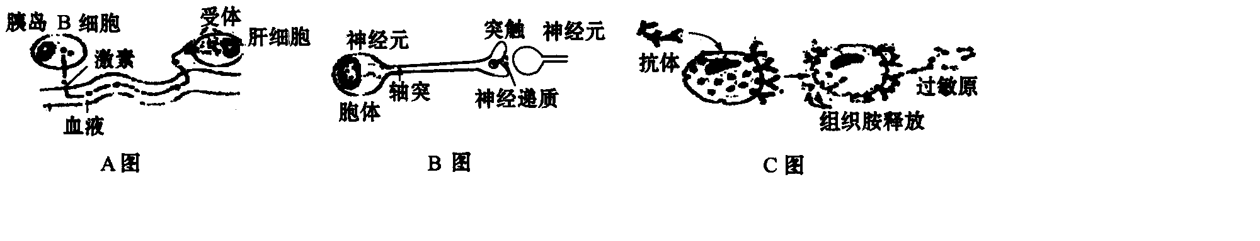
A、B图中突触在传递信号时，实现了电信号→化学信号→电信号的转换和传导
B、C图中抗体从合成到分泌所经过的细胞器有核糖体、内质网和高尔基体
C、A图激素作用于受体肝细胞，促使肝细胞合成肝糖原
D、与细胞通讯有关，能识别信息的物质是位于细胞膜内侧的糖蛋白
4、下列关于细胞膜的叙述，不正确的是
A、细胞膜主要由脂质和蛋白质组成
B、不同功能的细胞，其细胞膜上蛋白质的种类和数量相同
C、组成细胞膜的脂质中，磷脂最丰富
D、癌细胞的恶性增殖和转移与癌细胞膜成分的改变有关
5、内质网与核膜、细胞膜相连，这种结构特点表明内质网的重要功能之一是
A、扩展细胞内膜，有利于酶的附着 B、提供细胞内物质运输的通道
C、提供核糖体附着的支架 D、参与细胞内某些代谢反应
6、关于线粒体和叶绿体的叙述，正确的是
A、生物体内无叶绿体时，只能营异养生活 B、前者有囊状结构，后者有嵴
C、黑暗条件下，生理活动中都消耗O₂ D、都能产生ATP
7、用高倍显微镜观察黑藻叶绿体时，可见叶绿体
A、具有双层膜 B、呈绿色带状
C、内部有许多基粒 D、呈绿色椭球形
8、线粒体DNA上的基因所表达的酶与线粒体功能有关。若线粒体DNA受损伤，则下列细胞的功能受影响最大的是
A、红细胞吸收葡萄糖 B、小肠上皮细胞吸收水
C、神经细胞吸收K＋ D、肺泡细胞吸收氧气
9、细胞质基质是细胞结构的重要组成部分，许多生物化学反应都在细胞质基质中进行，下列生物化学反应在细胞质基质中进行的是
A、葡萄糖的无氧分解 B、色盲基因的转录
C、水的光解 D、消化酶的合成
10、下列四项表示用³H—亮氨酸标记细胞内的分泌蛋白，追踪不同时间具有放射性的分泌蛋白颗粒在细胞内分布情况和运输过程。其中正确的是
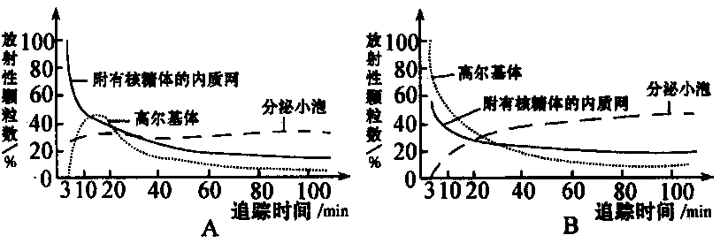

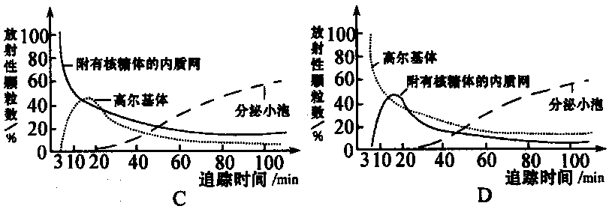

11、下列有关生物膜的叙述，正确的是
A、大鼠脾细胞与兔造血干细胞的细胞膜能够发生融合
B、用蛋白酶处理生物膜可改变其组成，不改变其通透性
C、在生长激素的合成和分泌过程中，生物膜只发生结构上的联系
D、兴奋在神经纤维上传导和在神经元间传递时，生物膜发生的变化是相同的
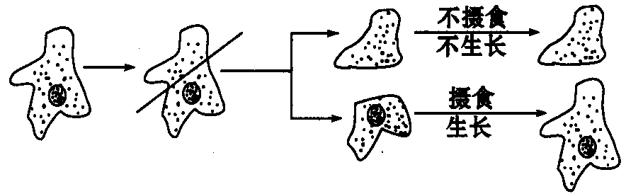
12、如图示科学家进行变形虫的切割实验，这个实验最能说明

A、细胞核控制细胞的遗传 B、细胞质控制细胞的遗传
C、细胞核是控制细胞代谢的中心 D、细胞质是控制细胞代谢的中心
13、有人利用真核单细胞生物a、b做了如下实验，这个实验最能说明的问题是
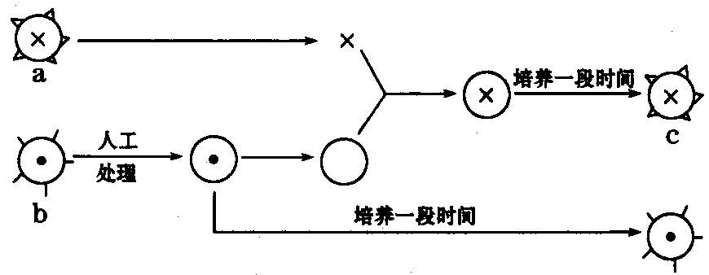

A、控制c性状发生的遗传信息来自细胞核
B、控制c性状发生的遗传信息来自细胞质
C、c性状发生是由细胞核和细胞质的遗传信息共同决定的
D、细胞核内的遗传信息控制生物一切性状的发生
14、关于细胞结构与功能关系的描述中，错误的是
A、细胞质基质不能为细胞代谢提供ATP B、细胞膜上的糖蛋白与细胞表面的识别有关
C、细胞核是细胞遗传和代谢活动的控制中心 D、细胞若失去结构的完整性将大大缩短其寿命
15、下列细胞或细胞结构中能合成多糖的有
①叶绿体；②肝细胞；③S型肺炎双球菌细胞；④核糖体；⑤骨骼肌；⑥高尔基体。
A、②③⑤ B、②③⑤⑥ C、①②③⑤⑥ D、①②③④⑤
二、非选择题（每空2分，共40分）
16、（16分）如图为某个细胞中的两种膜结构，以及在它们上面发生的生化反应。请据图分析完成有关问题：
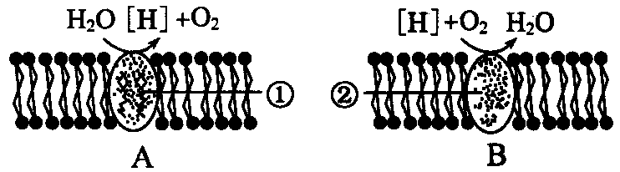

（1）A和B所示的生物膜分别存在于 细胞的 两种细胞器中。
（2）图B中②的本质是 ，图A中①的作用是 。
（3）图A中产生的[H]的作用是 。图B中的[H]是怎样产生的？ 。
（4）如果A图中的O₂被该细胞的B图所示的结构利用，至少要穿过 层磷脂双分子层。
（5）A图和B图所示的反应，除了产生图中的物质外，都能产生的物质是 。

17、（10分）下列为从一个细胞中分离得到的几种细胞器模式简图。据图回答（细胞器填写标号）：
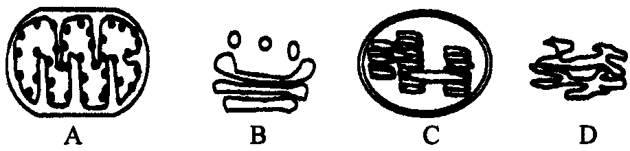

（1）能把光能转变成化学能的细胞器是 。
（2）图B所表示的细胞器在该细胞中的作用是
。
（3）为各种化学反应的正常进行创造有利条件的细胞器是 。
（4）能生成ATP的细胞器是 。
（5）在遗传上具有相对独立性的细胞器是 。
18、（14分）生物学家研究发现，癌细胞的无限增殖受某调控基因的控制，该调控基因能激发所有动物细胞大量增殖，为探究该调控基因是存在于细胞质还是细胞核中，科研人员做了如下实验设计（见图）：
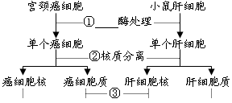

根据以上思路，请继续完成下列实验设计方案：
A、实验方案（实验提示：癌细胞能连续培养，但细胞形态发生明显改变。如何观察细胞形态不作实验设计要求）：
（1）用 酶分别处理宫颈癌细胞和小鼠肝细胞，使之分散成单个细胞。
（2）分别使单个癌细胞和单个肝细胞核质分离。
（3） 。
（4）取两个培养瓶分别编号甲、乙，各加入等量的培养液。
（5） 。
（6）分别观察甲、乙培养瓶中的细胞形态。
B、预期实验结果及结论
（1）若甲瓶中的细胞形态发生明显变化，乙瓶中基本无变化，说明 。
（2） 。
（3） 。
（4） 。
必修一 第三章《细胞的结构基础》单元测试卷
参考答案
一、选择题（（每题4分，共60分））
1 | 2 | 3 | 4 | 5 | 6 | 7 | 8 | 9 | 10 | 11 | 12 | 13 | 14 | 15
A | C | D | B | B | D | D | C | A | C | A | C | A | A | C
二、非选择题（每空2分，共40分）
16、（16分）
（1）绿色植物 叶绿体和线粒体
（2）蛋白质（酶） 吸收、传递和转换光能
（3）在光合作用的暗反应中还原C₃
葡萄糖分解为丙酮酸，同时产生少量的[H]；丙酮酸分解为CO₂，同时产生[H]
（4）4
（5）ATP
17、（10分）
（1）C
（2）参与细胞分泌蛋白的形成及植物细胞分裂中细胞壁的形成
（3）D
（4）A、C
（5）A、C
18、（14分）
A、实验方案
（1）胰蛋白
（3）取癌细胞核和肝细胞质形成重组细胞甲，取癌细胞质和肝细胞核形成重组细胞乙
（5）分别取等量重组细胞甲和重组细胞乙，依次加入甲、乙两个培养瓶中，进行细胞培养
B、预期实验结果及结论
（1）调控基因存在于细胞核中
（2）若乙瓶中的细胞形态发生明显变化，甲瓶中基本无变化，说明调控基因存在于细胞质中
（3）若甲乙两瓶中细胞形态均发生明显变化，说明调控基因可能同时存在于细胞核和细胞质中
（4）若甲、乙两瓶中的细胞形态均没有明显变化，说明其调控基因的表达需核质相互作用

必修一 第四章《细胞的物质输入和输出》单元测试卷
（时间：40分钟 满分：100分）
班级 姓名 学号
一、选择题（每题4分，共60分）
1、下列实例中，最能体现植物细胞渗透失水和吸水原理的是
①将萎蔫的菠菜放入清水中，不久变得硬挺；②将大豆种子浸入清水后，种皮变软，体积膨大；③用糖拌西红柿，西红柿变软，渗出许多汁水；④洋葱鳞片叶的表皮细胞发生质壁分离和质壁分离复原
A、① B、②③
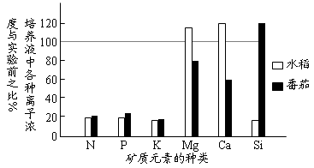
C、④ D、①④
2、用完全培养液在两个相同容器内分别培养水稻和番茄苗，假设两植物的吸水速率相同，一段时间后，测定培养液中各种离子与实验开始时各种离子浓度之比如右图所示。该实验的结果不能说明
A、不同植物对各种离子的需要量是不同的
B、与番茄相比，水稻对Si^{4＋}需要量大，对Ca^{2＋}需要量小
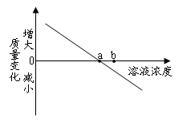
C、不同植物根尖细胞膜上载体的种类和数量是不同的
D、植物对各种离子的吸收速率与溶液中离子的浓度有关
3、在保持细胞存活的条件下，蔗糖溶液浓度与萝卜条质量变化的关系如右图。若将处于b浓度溶液中的萝卜条移入a浓度溶液中，则该萝卜条的质量将

A、不变 B、增大
C、减小 D、先增后减
4、将相同的四组马铃薯条分别浸入四种溶液中，一小时后测定薯条质量变化的百分率，结果如下表。下列叙述中正确的是
溶液 | Ⅰ | Ⅱ | Ⅲ | Ⅳ
质量变化率 | ＋8% | －6% | －4% | 0
A、Ⅰ的浓度最低 B、Ⅱ的浓度较Ⅲ低
C、Ⅳ的浓度最高 D、Ⅳ可能是蒸馏水
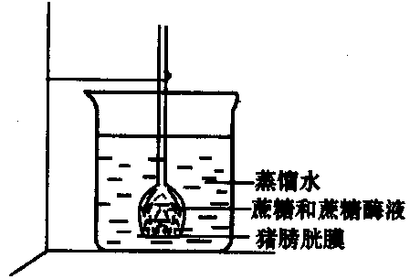
5、某渗透装置如右图所示，烧杯中盛放有蒸馏水，图中猪膀胱膜允许单糖透过。倒置的长颈漏斗中先装入蔗糖溶液，一定时间后再加入蔗糖酶。从理论上分析，该实验过程中最可能出现的现象是
A、漏斗中液面开始时先上升，加酶后即下降
B、漏斗中液面先上升，加酶后继续上升，然后开始下降
C、加酶前后，在烧杯中都可以检测出蔗糖
D、加酶后，可以在烧杯中检测出葡萄糖、果糖和蔗糖酶
6、用打孔器取同一萝卜10cm长的直根条，分成4组，其中3组分别置于20g·L^{－1}、60g·L^{－1}、80g·L^{－1}的KNO₃溶液中，测量结果如图1。若将第4组放在40g·L^{－1}的KNO₃溶液中，其测量结果可能是图2中的

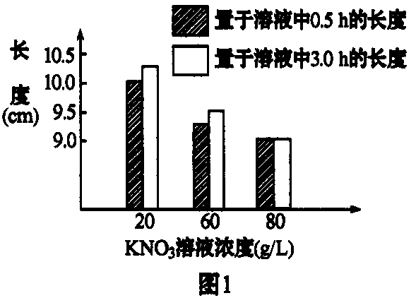
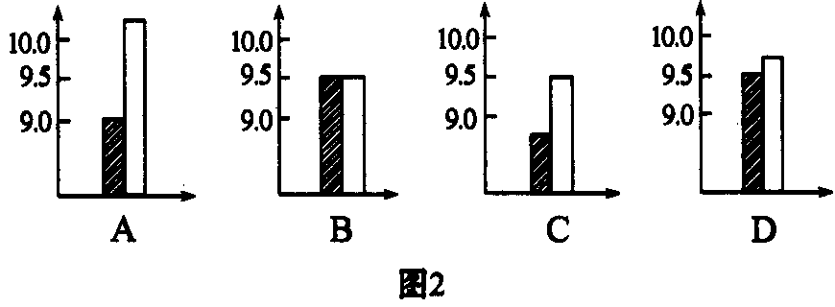
7、用洋葱鳞片叶表皮制备“观察细胞质壁分离实验”的临时装片，观察细胞的变化，下列有关实验操作和结果的叙述，正确的是
A、将装片在酒精灯上加热后，再观察细胞质壁分离现象
B、在盖玻片一侧滴入清水，细胞吸水膨胀但不会破裂
C、用不同浓度的硝酸钾溶液处理细胞后，均能观察到质壁分离复原现象
D、当质壁分离不能复原时，细胞仍具正常生理功能
8、取细胞膜上糖蛋白成分相同的两种海绵动物，将其细胞都分散成单个后混合培养，发现这两种细胞能够结合在一起；但将细胞膜上糖蛋白成分不相同的两种海绵动物的细胞分散后混合培养，会发现这两种细胞不能结合在一起。这一实验现象说明细胞膜上的糖蛋白与
A、细胞间的相互识别有关 B、细胞间的免疫作用有关
C、细胞的分泌作用有关 D、细胞间物质交流有关
9、植物细胞吸收物质的方式之一是胞吞作用，具体过程是：当物质吸附在细胞膜上时，细胞膜内陷，形成小囊泡，囊泡在移动过程中在细胞内溶解消失，把物质留在细胞内，或囊泡一直移动将物质交给液泡。以下对胞吞作用的理解正确的是
A、体现了细胞膜的功能特性是选择透过性 B、这个过程不需要消耗能量
C、体现了细胞膜的结构特点是具有一定的流动性 D、是植物细胞膜摄取养分的主要方式
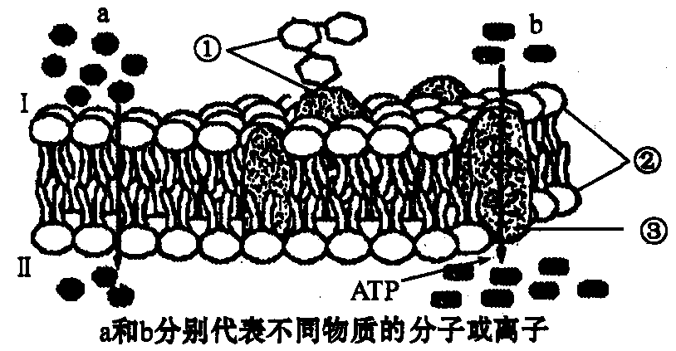
10、如图表示细胞膜的亚显微结构，其中a和b为两种物质的运输方式，下列对细胞膜结构和功能的叙述正确的是
A、组成细胞膜的化学成分是C、H、O、N
B、由②可知细胞膜是双层膜
C、a物质进入细胞是自由扩散，b物质进入细胞是主动运输
D、若Ⅰ侧为肠道，那么Ⅱ侧则是毛细血管腔
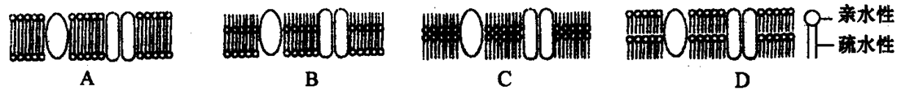
11、如图是神经细胞的细胞膜结构模式图，正确的是
12、神经细胞间可以通过一种特殊的介质来传递信息，含有传递分子的囊泡与神经细胞内的质膜融合之后再打开，将传递分子释放到神经细胞之外，这属于
A、主动运输 B、协助扩散 C、胞吐 D、胞吞
13、实验发现，葡萄糖进入红细胞时，如果使用药物限制蛋白质的活性，则葡萄糖的运输速率迅速下降，如果减少能量的供应，却对运输没有影响。由此推断葡萄糖进入红细胞的方式是
A、自由扩散 B、主动运输 C、协助扩散 D、逆浓度梯度运输
14、甲、乙两种物质分别依赖自由扩散（简单扩散）和协助扩散进入细胞，如果以人工合成的无蛋白质磷脂双分子膜代替细胞膜，并维持其他条件不变，则
A、甲运输被促进 B、乙运输被促进 C、甲运输被抑制 D、乙运输被抑制
15、夏季高温时段，用较低温度的地下水灌溉，容易导致农作物萎蔫。其主要原因是
A、叶片蒸腾剧烈，水分散失快 B、植物体温度下降，气孔关闭
C、根系对矿质元素吸收减少 D、根系渗透吸水下降
二、非选择题（每空2分，共40分）
16、（14分）红细胞悬液为不透明的红色液体，而红细胞发生溶血（红细胞破裂）后，溶液会逐渐透明，所以可通过红细胞悬液澄清的速度判断红细胞溶血速度，进而根据红细胞溶血速度来判断物质进入红细胞的速度。
（1）实验目的：设计实验判断葡萄糖和甘油进入红细胞的速度。
（2）试剂用具：稀释的羊的红细胞悬液、0.3mol·L^{－1}的葡萄糖溶液、0.3mol·L^{－1}的甘油溶液、试管、量筒、计时器、试管架、记号笔。
（3）实验步骤
第一步：取2支试管，分别标记为A、B。
第二步： 。
第三步：
。
（4）结果结论
①如果加入葡萄糖的试管内溶液透明所用的时间短，说明 。
②如果 ，说明甘油比葡萄糖进入细胞的速度快。
③如果 ，说明 。
（5）实验思考
根据研究得知，0.3mol·L^{－1}的葡萄糖溶液和0.3mol·L^{－1}的甘油溶液都是红细胞的等渗溶液，为什么还会使红细胞发生溶血？
。
17、（12分）物质通过细胞膜与膜的流动性有密切关系，为了探究温度对膜的流动性的影响，有人做了下述实验：分别用红色和绿色荧光剂标记人和鼠细胞膜上的蛋白质，然后让两个细胞在37℃条件下融合并培养。40min后，融合的细胞膜上红色和绿色均匀相间分布。
（1）该探究实验的设计不严密，应如何补充？

（2）本实验可以通过在相同时间后，观察红色和绿色荧光物质在细胞膜上的分布情况来判断温度对膜流动性的影响，还可以通过哪种方式来比较说明这种影响？

（3）最可能的实验结果及结论（在纠正的基础上进行）
预期结果： 。
相应结论： 。
18、（14分）取四株大小与长势一致的番茄幼苗，分别培养在盛有等量完全培养液的培养瓶中，然后将其中两株番茄幼苗的地上部分同时剪去。装置如图。

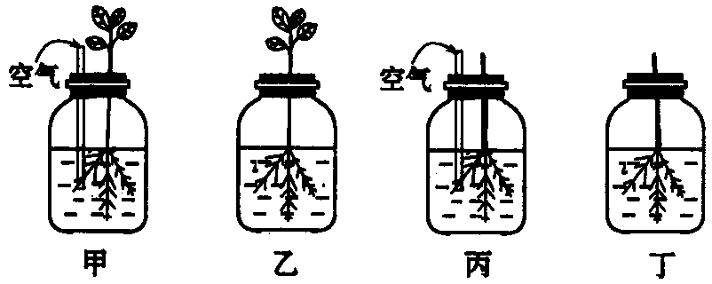

（1）实验中，向甲、丙两瓶持续充入空气，测量四只培养瓶内溶液中的K＋含量，请用坐标轴曲线表示甲、乙两瓶的结果（画在方框内）。
甲
乙

（2）植物吸收矿质元素的主要方式是 ，这一观点可通过 两装置的实验加以验证。
（3）经过一定时间后，如果甲瓶中的番茄幼苗出现了萎蔫现象，其原因可能是
。
必修一 第四章《细胞的物质输入和输出》单元测试卷
参考答案
一、选择题（（每题4分，共60分））
1 | 2 | 3 | 4 | 5 | 6 | 7 | 8 | 9 | 10 | 11 | 12 | 13 | 14 | 15
C | D | B | A | B | D | B | A | C | C | A | C | C | D | D
二、非选择题（每空2分，共40分）
16、（14分，每空2分）
（3）实验步骤
第二步：分别量取0.3mol·L^{－1}的葡萄糖溶液、0.3mol·L^{－1}的甘油溶液各10mL，注入A、B两支试管
第三步：分别量取1mL稀释的羊红细胞悬液注入A、B两支试管中，同时开始记时，记录溶液由不透明到透明所需的时间
（4）结果结论
①葡萄糖比甘油进入细胞的速度快
②加入甘油的试管内溶液透明所用的时间短
③两支试管内溶液透明所用的时间相同 葡萄糖和甘油进入细胞的速度相同
（5）实验思考
葡萄糖和甘油都是细胞选择吸收的物质，所以会逐渐进入细胞，使细胞内的溶液浓度增大，渗透压上升，细胞大量吸水，最终导致细胞涨破
17、（12分，每空3分）
（1）再设置两组与题干一样的实验，但分别放在10℃和40℃条件下融合并培养，40min后，观察并记录融合的细胞膜上红色、绿色荧光分布是否均匀（温度设置合理即可）。
（2）两种荧光物质在细胞膜上分布均匀所用的时间。
（3）
预期结果：10℃和40℃条件下两种荧光物质分布均匀所用的时间均大于40min。
相应结论：在一定范围内，随温度的升高膜的流动性会加快，但温度过高则不利于生命活动的正常进行。
18、（14分，除第2题第1空2分外，其余每空3分）
（1）
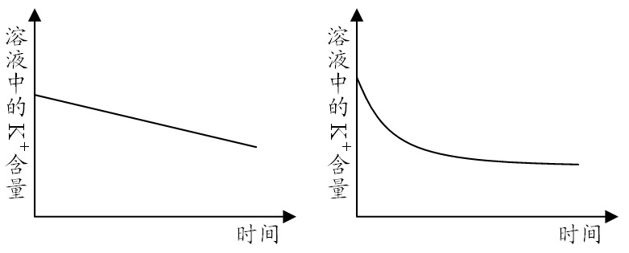

（2）主动运输 甲、乙（或丙、丁）
（3）蒸腾作用大量失水，培养液浓度增高，大于根毛细胞液浓度，所以根毛细胞不能吸水甚至失水
必修一 第五章《细胞的能量供应和利用》单元测试卷
（时间：40分钟 满分：100分）
班级 姓名 学号

一、选择题（每题4分，共60分）
1、下列关于酶的叙述中正确的是
A、酶是由有分泌功能的细胞产生的并且能调节生物体的生命活动
B、活细胞都可以产生酶，酶可在细胞外起作用
C、酶都是在核糖体上合成的
D、所有的酶与双缩脲试剂发生作用都可产生紫色反应
2、1个葡萄糖分子有氧呼吸释放能量为m，其中40%用于ADP转化为ATP，若1个高能磷酸键所含能量为n，则1个葡萄糖分子在有氧呼吸中产生ATP分子数为
A、2n/5m B、n/5m C、2m/5n D、m/5n
3、下列有关ATP的叙述，正确的是
①人长时间剧烈运动时，骨骼肌细胞中每摩尔葡萄糖生成ATP的量与安静时相等；②若细胞内Na＋浓度偏高，为维持Na＋浓度的稳定，细胞消耗ATP的量增加；③人在寒冷时，肾上腺素和甲状腺激素分泌增多，细胞产生ATP的量增加；④人的饥饿时，细胞中ATP与ADP的含量难以达到动态平衡。
A、①② B、②③ C、③④ D、①④
4、1861年巴斯德发现，利用酵母菌酿酒的时候，如果发酵容器中存在氧气，会导致酒精产生停止，这就是所谓的巴斯德效应。直接决定“巴斯德效应”发生与否的反应及其场所是
A、酒精＋O₂→丙酮酸，细胞质基质 B、丙酮酸＋O₂→CO₂，线粒体基质
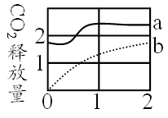
C、[H]＋O₂→H₂O，线粒体内膜 D、H₂O→O₂＋[H]，类囊体薄膜
5、右图中曲线a表示水稻根有氧呼吸和无氧呼吸所释放的CO₂总量的变化，曲线b表示有氧呼吸释放的CO₂量的变化，则表示无氧呼吸的CO₂量的变化是下列图中的
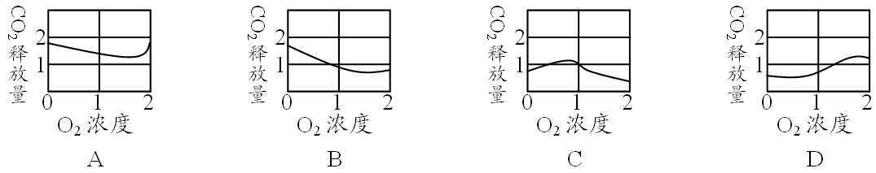

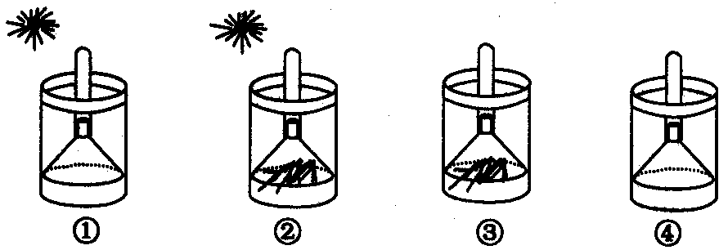
6、现有四个实验装置，若要验证绿色植物产生O₂需要光和验证O₂是否由绿色植物释放，应选用的实验组合分别是
A、①②和①③ B、②③和③④
C、②④和①③ D、②③和①②
7、为证实叶绿体有放氧功能，可利用含有水绵与好氧细菌的临时装片进行实验，装片需要给予一定的条件，这些条件是
A、光照、无空气、临时装片中有NaHCO₃稀溶液
B、光照、有空气、临时装片中无NaHCO₃稀溶液
C、黑暗、有空气、临时装片中无NaHCO₃稀溶液
D、黑暗、无空气、临时装片中有NaHCO₃稀溶液
8、下列关于叶绿体和光合作用的描述中，正确的是
A、叶片反射绿光故呈绿色，因此日光中绿光透过叶绿体的比例最小
B、叶绿体的类囊体膜上含有自身光合作用所需的各种色素
C、光照下叶绿体中的ATP主要是由光合作用合成的糖经有氧呼吸产生的
D、光合作用强烈时，暗反应过程直接将3个CO₂分子合成一个三碳化合物
9、给含氨（NH₃）较多的土壤中耕松土，有利于提高土壤肥力，其原因是
A、改善土壤通气，根细胞呼吸加强
B、可增加土壤中N₂的含量
C、改善土壤通气，硝化细菌繁殖快，有利于土壤中硝酸盐增加
D、可促进氨的扩散
10、下列关于光合作用的叙述中，正确的是
A、酶的专一性决定了暗反应在叶绿体类囊体薄膜上进行
B、在暗反应过程中酶和C₅的数量不会因消耗而减少
C、在较强光照下，光合作用强度随着CO₂浓度的提高而增强
D、水在光下的分解速率和CO₂的固定速率基本不受温度影响
11、将重量相同的小麦幼苗置于装满含有植物必需全部矿质元素的培养液甲、乙两支试管中，都用较强的光照射，只是把甲试管置于15℃，乙试管置于20℃的条件下，培养若干天，结果乙试管中小麦幼苗重量比甲试管的增加较多，原因是
A、甲的幼苗光反应产物少，限制了CO₂的固定，形成有机物少
B、乙的幼苗光反应产物多，有利于CO₂的固定，形成有机物多
C、乙的温度较高，能提高酶的催化效率，促进光合作用，形成有机物多
D、甲的温度较低，限制了光反应，合成有机物多
12、如图表示3株脱淀粉（经充分“饥饿”处理）的长势相同的同种植物放在透光的不同钟罩内，以下关于本实验的目的最准确的叙述是

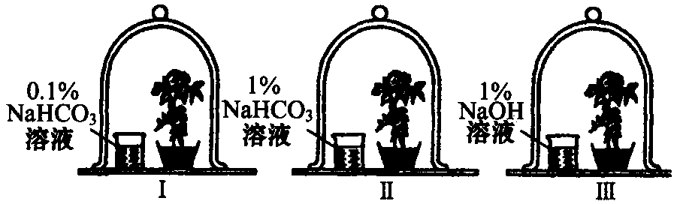

A、证明光合作用的必需条件是CO₂
B、证明光合作用的速率随CO₂浓度增高而增大
C、证明过多的CO₂阻碍光合作用
D、证明NaOH能促进光合作用

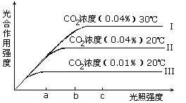
13、科学家研究CO₂浓度、光照强度和温度对同一植物光合作用强度的影响，得到实验结果如右图。请据图判断下列叙述不正确的是
A、光照强度为a时，造成曲线II和III光合作用强度差异的原因是CO₂浓度不同
B、光照强度为b时，造成曲线 I和 II光合作用强度差异的原因是温度的不同
C、光照强度为a～b，曲线 I、II光合作用强度随光照强度升高而升高
D、光照强度为a～c，曲线 I、III光合作用强度随光照强度升高而升高
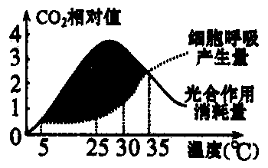
14、农科所技术员研究温度对某蔬菜新品种产量的影响，将实验结果绘制成如右图所示曲线。据此提出以下结论，你认为合理的是
A、光合作用酶的最适温度高于细胞呼吸酶的最适温度
B、阴影部分表示5℃～35℃时蔬菜的净光合速率小于零
C、光照越强，该蔬菜新品种的产量越高
D、温室栽培该蔬菜时温度最好控制在25℃～30℃
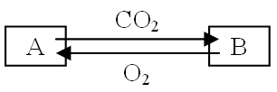
15、右图表示光照下叶肉细胞中A、B两种细胞器间的气体交换，下列有关此图的叙述正确的是
A、在黑暗中A将停止生理作用
B、A结构能产生ATP，B结构不能产生ATP
C、植物正常生长时，B结构产生的O₂全部被A结构利用
D、夜间适当降温，能降低A结构的生理功能，白天适当升温，B结构的生理功能提高比A结构更明显，故白天适当升温，夜晚适当降温能增加农作物的产量
二、非选择题（每空2分，共40分）
16、（16分）生物体内葡萄糖分解代谢过程的图解如下：
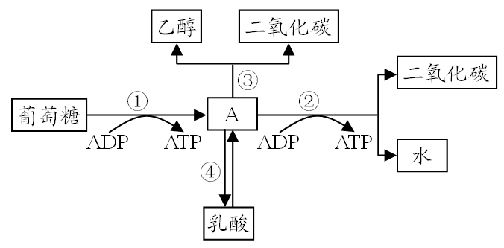
据图回答下列问题：
（1）图中A是 ，其产生的部位是 。
（2）反应①②③④中，必须在有氧条件下进行的是 ，可在人体细胞中进行的是 。
（3）苹果贮藏久了，会有酒味产生，其原因是发生了图中 过程；而马铃薯块茎贮藏久了却没有酒味产生，其原因是马铃薯块茎在无氧条件下进行了图中 过程。
（4）粮食贮藏过程中有时会发生粮堆湿度增大现象，这是因为 。
（5）如果有氧呼吸和无氧呼吸产生等量的CO₂，所消耗的葡萄糖之比为 。
17、（10分）如图所示的是测定金鱼藻光合作用的实验装置，表中数据是在适宜（恒定）温度条件下，改变灯源与烧杯距离测得的金鱼藻放出的气泡数，如下表所示，请仔细分析后回答下列问题：
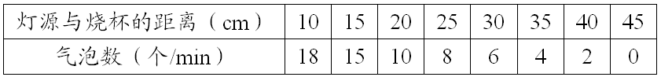
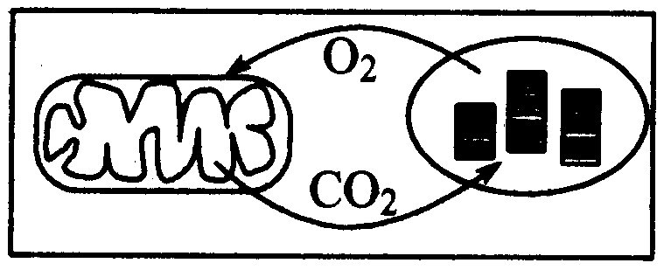

（1）从图或表中可以得出的结论是 。
（2）若将灯与烧杯间的距离固定在15cm处，温度适宜，光照较长时间后发现产生的气泡数逐渐减少。产生这一现象的原因是 ，导致 消耗减少，从而抑制了光反应。
（3）从表中数据估计，呈现如右图量变关系时的灯与烧杯间的距离为 cm。
（4）金鱼藻细胞内合成蛋白质所需要的直接能源物质，其产生部位是 。
18、（14分）为了验证叶片在光合作用和呼吸作用过程中有气体的产生和消耗，请用所提供的实验材料与用具，在给出的实验步骤和预测实验结果的基础上，继续完成实验步骤的设计和预测实验结果，并对你的预测结果进行分析。
实验材料与用具：烟草幼苗、试管两支、蒸馏水、NaHCO₃稀溶液（为光合作用提供原料）、真空泵、暗培养箱、日光灯（实验过程中光照和温度等条件适宜，空气中O₂和CO₂在水中的溶解量及无氧呼吸忽略不计）。
实验步骤和预测实验结果：
（1）剪取两小块相同的烟草叶片，分别放入盛有等量蒸馏水和NaHCO₃稀溶液的两支试管中。此时，叶片均浮在液面上。
（2）用真空泵抽去两支试管内液体中和叶肉细胞间隙中的气体后，敞开试管口，可观察到叶片均下沉到试管底部。
（3）
。
（4）
。
分析预测的结果：

。

必修一 第五章《细胞的能量供应和利用》单元测试卷
参考答案
一、选择题（（每题4分，共60分））
1 | 2 | 3 | 4 | 5 | 6 | 7 | 8 | 9 | 10 | 11 | 12 | 13 | 14 | 15
B | C | B | C | B | D | A | B | C | B | C | B | D | D | D
二、非选择题（每空2分，共40分）
16、（16分，每空2分）
（1）丙酮酸 细胞质基质
（2）② ①②④
（3）①③ ①④
（4）种子在有氧呼吸过程中产生了水
（5）1∶3
17、（10分，每空2分）
（1）光合速率随光照强度的变化而变化
（2）溶液中CO₂减少 [H]和ATP
（3）45
（4）细胞质基质和线粒体
18、（14分，实验步骤第3、4题每题3分，预测实验结果第1、2题每题4分）
实验步骤：
（3）将这两支试管放在日光灯下，照光一段时间。结果：NaHCO₃稀溶液中的叶片上浮，蒸馏水中的叶片仍在试管底部。
（4）再将这两支试管放在暗培养箱中一段时间。结果：NaHCO₃稀溶液中的叶片下沉，蒸馏水中的叶片仍在试管底部。
分析预测的结果：（1）光照下，NaHCO₃稀溶液中的叶片进行光合作用，释放出的O₂多于呼吸作用消耗的O₂，叶肉细胞间隙中的O₂增加，叶片上浮。而蒸馏水中缺乏CO₂和O₂，叶片不能进行光合作用和有氧呼吸，叶肉细胞间隙缺乏气体，因此叶片仍位于试管底部。
（2）黑暗中，NaHCO₃稀溶液中的叶片进行呼吸作用，消耗了叶肉细胞间隙中的O₂，放出的CO₂溶于NaHCO₃稀溶液中，叶肉细胞间隙缺乏气体，叶片下沉。蒸馏水中缺乏O₂，叶片不能进行有氧呼吸，叶肉细胞间隙仍缺乏气体，因此叶片仍位于试管底部。

必修一 第六章《细胞的生命历程》单元测试卷
（时间：40分钟 满分：100分）
班级 姓名 学号

一、选择题（每题4分，共60分）
1、探究细胞表面积与体积的关系的实验原理不包括
A、酚酞遇到NaOH呈现紫红色 B、以琼脂块的大小表示细胞大小
C、NaOH的扩散深度表示吸收速度 D、NaOH的扩散体积比表示细胞物质运输效率
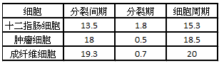
2、右表所列为不同细胞的细胞周期持续时间（h），据表分析可以得出的结论是
A、分裂期和细胞周期均最短的是肿瘤细胞
B、不同种类细胞的分裂都是同步进行的
C、不同种类细胞的细胞周期持续时间不同
D、分裂期占细胞周期时间比例最小的是十二指肠细胞
3、下列说法正确的是
A、动、植物细胞有丝分裂前期纺缍体的形成方式不同，末期细胞质分裂方式不同，染色体的行为也有差异
B、用显微镜观察植物细胞有丝分裂中期的图像，清晰可见染色体、赤道板、细胞壁
C、蓝藻在分裂中期，染色体着丝点有序排列于细胞赤道板上，末期细胞中央由高尔基体囊泡形成细胞板，之后形成新细胞壁
D、人的受精卵卵裂时，细胞分裂中期染色体着丝点在纺缍丝的牵引下，排列于赤道板上，西瓜芽尖有丝分裂末期出现细胞板
4、下列关于动、植物细胞有丝分裂相同点的叙述，不正确的是
A、在分裂间期，DNA复制后含量加倍
B、在分裂前期，由中心粒周围发出星射线形成纺缍体
C、在分裂中期，染色体的着丝点排列在赤道板上，含染色单体
D、在分裂后期，每一个着丝点分裂成两个，染色体数目加倍，不含染色单体
5、分裂期细胞的细胞质含有一种促进染色质凝集为染色体的物质。将某种动物的分裂期细胞与G₁期（DNA复制前期）细胞融合后，可能出现的情况是
A、来自G₁期细胞的染色质开始复制 B、融合细胞DNA含量是G₁期细胞的2倍
C、来自G₁期细胞的染色质开始凝集 D、融合后两细胞仍按各自的细胞周期运转
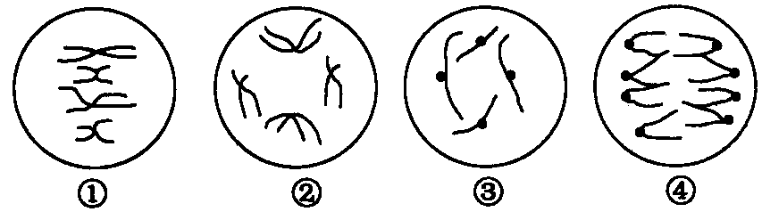
6、右图是细胞有丝分裂几个时期的示意图，分析以下叙述中，不正确的是
A、②期与③期细胞内染色体数目相等
B、④期的母细胞有4条染色体
C、①期的细胞内含有4条染色体
D、③期是观察辩认染色体形态和数目的最佳时期
7、观察风信子根尖细胞的永久装片时，可在视野中找到图中的几种形态的细胞，其细胞内a、b、c的数量关系符合直方图所示的是（a是染色体数，b是染色单体数，c是DNA分子数）
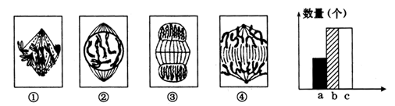

A、①② B、①③ C、②③ D、②④
8、用显微镜观察洋葱根尖细胞有丝分裂装片时，发现大部分细胞处于分裂的间期，只有少数细胞处于分裂期的不同时期，原因是
A、细胞分裂有严格的时间性，该实验材料的取材时间不好
B、细胞周期中，间期所占时间明显长于分裂期
C、分裂间期和分裂期的细胞没有明显的界限
D、分裂期细胞不稳定，容易破裂死亡
9、用高倍显微镜观察洋葱根尖细胞的有丝分裂。下列描述正确的是
A、处于分裂间期和中期的细胞数目大致相等
B、视野中不同细胞的染色体数目可能不相等
C、观察处于分裂中期的细胞，可清晰看到赤道板和染色体
D、细胞是独立分裂的，因此可选一个细胞持续观察它的整个分裂过程
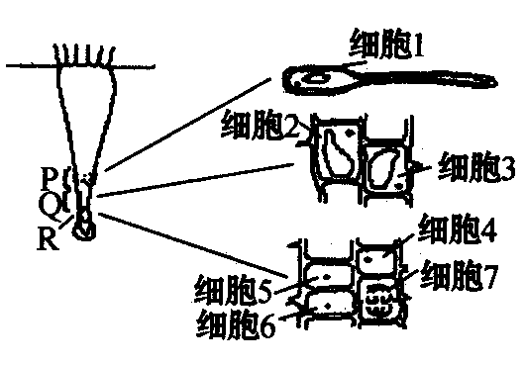
10、如图左为某植物根示意图，右为左图中的P、Q、R的放大示意图。回答：哪个细胞表面积最大？哪个细胞最老？哪个细胞生长速率最快？哪对细胞是刚刚由一个细胞分裂而成的？以上依次是
A、7；1；7；4和7
B、2或3；1；2或3；5或6
C、1；1；7；2和3
D、1；1；2或3；5和6
11、细胞分化是生物体普遍存在的一种生命现象，下列叙述不正确的是
A、分化发生在生物体的整个生命进程中
B、分化是基因在特定的时间和空间条件下选择性表达的结果
C、未离体的体细胞不会表现出全能性
D、分化过程中遗传物质发生了改变
12、有人利用成年猪的动脉血管细胞和模拟胚胎环境，成功地在实验室培育出新的动脉血管。这种血管的外形和功能都与真的血管一样。下列关于以上技术的叙述中，不正确的是
A、以上技术属于“克隆”
B、这种技术中可能要利用去核卵细胞
C、这项技术的关键是要激发血管细胞的“全能性”
D、这项技术的关键是要激发血管细胞发育成血管的潜能
13、通过特写方法，科学家将小鼠和人已分化的体细胞成功地转变成了类胚胎干细胞。有关分化的体细胞和类胚胎干细胞的描述，正确的是
A、类胚胎干细胞能够分化成多种细胞 B、分化的体细胞丢失了某些基因
C、二者功能有差异，但形态没有差异 D、二者基因组相同，且表达的基因相同
14、关于细胞凋亡与细胞坏死，下列说法正确的是
A、细胞凋亡是由细胞内的遗传物质控制的
B、细胞死亡是细胞凋亡的同义词
C、细胞坏死受到严格的由遗传机制决定的程序性调控
D、细胞的自我更新，被病原体感染的细胞的清除不是通过细胞凋亡完成的
15、对于多细胞生物而言，下列有关细胞生命历程的说法正确的是
A、细胞分化导致细胞中的遗传物质发生改变 B、细胞癌变是所有细胞都要经历的一个阶段
C、细胞衰老时细胞呼吸的速率减慢 D、细胞死亡是细胞癌变的结果

选择题答题栏：
1 | 2 | 3 | 4 | 5 | 6 | 7 | 8 | 9 | 10 | 11 | 12 | 13 | 14 | 15

二、非选择题（每空2分，共40分）
16、（12分）为了验证促进有丝分裂的物质对细胞分裂的促进作用，将小老鼠的肝细胞悬浮液分成等细胞数的甲、乙两组，在甲组的培养液中加入³H标记的胸腺嘧啶脱氧核苷酸（³H—TdR）；乙组中加入等剂量的³H—TdR并加入促进有丝分裂的物质。培养一段时间后，分别测定甲、乙两组细胞的总放射性强度。据此回答下列问题：
（1）细胞内³H—TdR参与合成的生物大分子是 ，该种分子所在的细胞结构名称是 。
（2）乙组细胞的总放射性强度比甲组的 ，原因是
。
（3）细胞利用³H—TdR合成生物大分子的过程发生在细胞周期的 期。
（4）在上述实验中选用³H—TdR的原因是
。

17、（16分）请根据有丝分裂中核内DNA变化曲线和分裂图像回答下列问题：
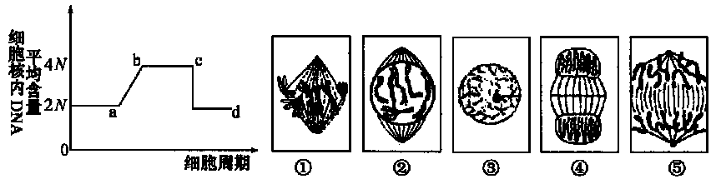
（1）a～b表示 期，与它对应的分裂图像是 。
（2）b～c表示 期，依次对应于分裂图像 。
（3）c～d表示 期，该时期参与活动的细胞器为 。
（4）d以后表示 期。
（5）从一个细胞周期中DNA含量的变化规律分析，有丝分裂的重要特征是
。
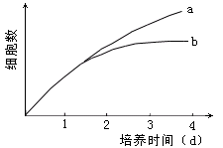
18、（12分）近期统计数据显示，癌症已成为我国城乡居民的首要死因。请根据提供的资料回答问题：
（1）体外分别培养某种癌细胞和正常体细胞，图中代表癌细胞生长曲线的是 。在体内，癌细胞可能侵袭周围正常组织，说明癌细胞具有 的特性。
（2）细胞癌变后，膜表面会出现一些不同于正常细胞的蛋白质，这些蛋白质会成为抗原引起机体的免疫应答，在应答中直接使癌细胞裂解的免疫细胞是 。
（3）端粒酶是染色体末端结构相关的一种细胞组分。表中数据显示细胞癌变可能与端粒酶的活性有关，请完成下面的探究实验：
细胞类型 | 增殖代数 | 端粒酶活性
正常体细胞 | 50～60 | 无
癌细胞 | 无限 | 有

实验目的：研究端粒酶与细胞癌变的关系。
实验材料：癌细胞，端粒酶抑制剂，细胞培养液等。
实验步骤：
① ；
② ；
③ 。
必修一 第六章《细胞的生命历程》单元测试卷
参考答案
一、选择题（（每题4分，共60分））
1 | 2 | 3 | 4 | 5 | 6 | 7 | 8 | 9 | 10 | 11 | 12 | 13 | 14 | 15
C | C | D | B | C | D | A | B | B | D | D | C | A | A | C
二、非选择题（每空2分，共40分）
16、（12分，每空2分）
（1）DNA 细胞核（染色体）、线粒体
（2）高 乙组中有促进细胞分裂的物质，促进了细胞的分裂，摄取的³H—TdR比甲组多
（3）间
（4）细胞增殖有DNA的合成，而³H—TdR是合成DNA的原料，其放射性强度可被测定
17、（16分，每空2分）
（1）分裂间 ③
（2）前、中、后 ②①⑤
（3）末 高尔基体和线粒体
（4）下一个细胞周期或间
（5）亲、子代细胞核内DNA含量和染色体数保持不变
18、（12分，每题2分）
（1）a 扩（分）散转移的特性
（2）效应T细胞
（3）实验步骤： ①将癌细胞分成A、B两组；
②A组加入端粒酶抑制剂，B组不加，进行培养；
③记录并比较A、B两组的增殖代数（分裂次数）。

必修一 《分子与细胞》测试卷 一
（时间：40分钟 满分：100分）
班级 姓名 学号
一、选择题（每题4分，共60分）
1. 下列过程中，涉及肽键数量变化的是
A. 洋葱根尖细胞染色体的复制 B. 用纤维素酶处理植物细胞
C. 小肠上皮细胞吸收氨基酸 D. 蛋清中加入NaCl使蛋白质析出
2．下列有关实验及显色结果的叙述，正确的是
A．水浴加热条件下，蔗糖与斐林试剂发生作用生成砖红色沉淀
B．沸水浴条件下，脱氧核苷酸与二苯胺发生作用呈现蓝色
C．常温条件下，蛋白质与双缩脲试剂发生作用呈现紫色
D．常温条件下，核糖核酸与甲基绿作用呈现绿色
3．下列关于细胞内化合物的叙述，正确的是
A．脂肪和生长激素是生物体内的能源物质
B．糖原代谢的最终产物是葡萄糖
C．蔗糖和乳糖水解的产物都是葡萄糖
D．ATP脱去2个磷酸基团后是RNA的基本组成单位之一
4.细胞膜在细胞的生命活动中具有重要作用。下列相关叙述不正确的是
A.细胞膜的糖被在细胞间具有识别作用 B.细胞膜对膜两侧物质的进出具有选择性
C.细胞膜内外两侧结合的蛋白质种类有差异 D.载体蛋白是镶在细胞膜内外表面的蛋白质
5.下列关于物质跨膜运输的叙述，错误的是
A．植物细胞积累K⁺需消耗能量
B．细胞对离子的吸收具有选择性
C．海水中的海藻细胞可通过积累溶质防止质壁分离
D．液泡中积累大量离子，故液泡膜不具有选择透过性
6．对某动物细胞进行荧光标记实验，如下示意图所示，其基本过程：①用某种荧光染料标记该动物细胞，细胞表面出现荧光斑点。②用激光束照射该细胞表现的某一区域，该区域荧光淬灭（消失）。③停止激光束照射一段时间后，该区域的荧光逐渐恢复，即又出现了斑点。
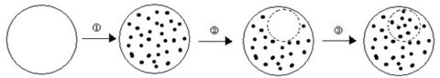

上述实验不能说明的是
A．细胞膜具有流动性
B．荧光染料能与细胞膜组成成分结合
C．根据荧光恢复的速率可推算出物质跨膜运输的速率
D．根据荧光恢复的速率可推算出膜中蛋白质或脂质的流动速率
7、下列有关酶的叙述．正确的是
A高温和低温均能破坏酶的结构使其失去活性
B酶是活细胞产生并具有催化作用的蛋白质
C细胞质基质中有催化葡萄糖分解的酶
D细胞质中没有作用于DNA的解旋酶
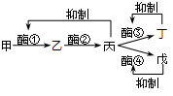
8.右图是某种微生物体内某一物质代谢过程的示意图。下列有关酶活性调节的叙述，错误的是
A.丁物质既是酶③催化生成的产物，又是酶③的反馈抑制物
B.戊物质通过与酶④结合导致酶④结构变化而使其活性下降
C.若此代谢途径的终产物不断排出菌体外，则可消除丙物质对酶①的抑制作用
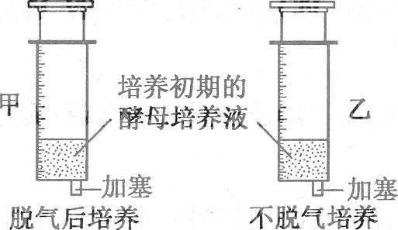
D.当丁物质和戊物质中任意一种过量时，酶①的活性都将受到抑制

9．某小组为研究脱气对酵母菌在培养初期产气量的影响，进行了甲、乙2组实验，实验装置如右图所示，除图中实验处理不同外，其余条件相同。一段时间内产生CO₂总量的变化趋势是

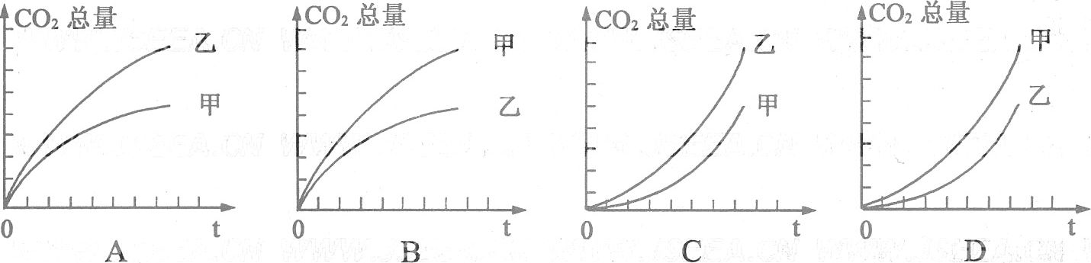

10．某研究性学习小组采用盆栽实验，探究土壤干旱对某种植物叶片光合速率的影响。实验开始时土壤水分充足，然后实验组停止浇水，对照组土壤水分条件保持适宜，实验结果如下图所示。下列有关分析错误的是
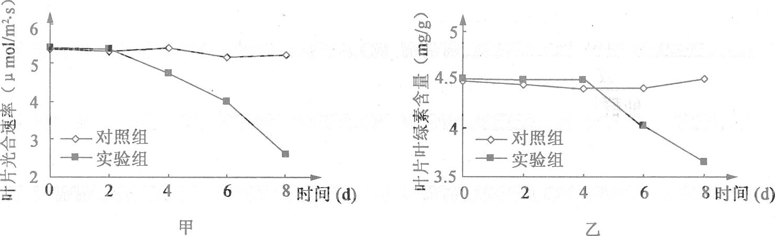

A．叶片光合速率随干旱时间延长而呈下降趋势
B．叶片光合速率下降先于叶片叶绿素含量下降
C．实验2-4天，光合速率下降是由叶片叶绿素含量下降引起的
D．实验2-4天，光合速率下降可能是由叶片内CO₂浓度下降引起的
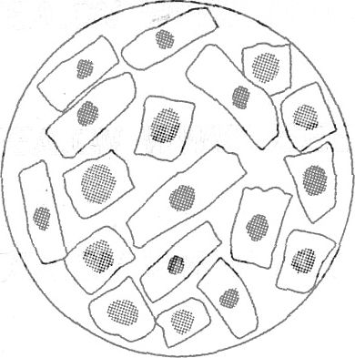
11．有1位同学做根尖有丝分裂实验，在显微镜中观察到的图像如图所示。造成这种情况的原因可能是
①取材位置不合适 ②取材时间不合适
③制片时压片力量不合适 ④解离时间不合适
⑤视野选择不合适
A．②③ B．②⑤ C．①②⑤ D．①③④
12.下列选项中，两类细胞的染色体数目均可呈周期性变化的是
A. 蛙的红细胞与淋巴细胞 B. 小鼠骨髓瘤细胞与杂交瘤细胞
C. 人的胚胎干细胞与成熟红细胞 D. 牛的精细胞与精原细胞
13 . 下面为动物机体的细胞凋亡及清除示意图。据图分析，不正确的是

A. ①过程表明细胞凋亡是特异性的，体现了生物膜的信息传递功能
B. 细胞凋亡过程中有新蛋白质合成，体现了基因的选择性表达
C. ②过程中凋亡细胞被吞噬，表明细胞凋亡是细胞被动死亡过程
D. 凋亡相关基因是机体固有的，在动物生长发育过程中发挥重要作用
14．下列有关细胞生命活动的叙述，正确的是
A．分裂期的细胞不进行DNA复制和蛋白质合成
B．免疫系统中的记忆细胞既有分化潜能又有自我更新能力
C．凋亡细胞内的基因表达都下降，酶活性减弱
D．原癌基因突变促使细胞癌变，抑癌基因突变抑制细胞癌变
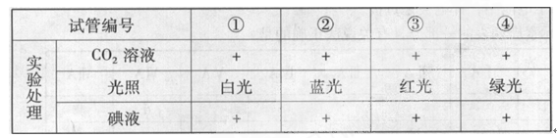
15．将在黑暗中放置一段时间的叶片均分4块，置于不同的试管中，按下表进行实验，着色最浅叶片所在的试管是

注：“+”表示具有该条件。
A．① B．② C．③ D．④
选择题答题栏：
1 | 2 | 3 | 4 | 5 | 6 | 7 | 8 | 9 | 10 | 11 | 12 | 13 | 14 | 15
二、非选择题（每空2分，共40分）
16． (每空1分，共12分)智能温室无土栽培作物,易于管理,优质高产。该项技术广泛应用于现代农业。
（1）无土栽培所用营养液中的无机盐在植物体内的作用是 和 。
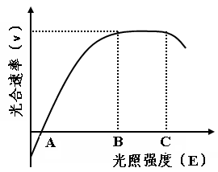
植物因种类和生长发育阶段不同对无机盐的需求也不同，所以应视具体情况调整 ，供作物 性吸收无机盐离子。
（2）营养液中某些无机盐离子浓度比根细胞内的低，植物仍可通过 方式吸收。若栽培池内较长时间通气不畅，作物根部可能出现的症状是 ，其生理原因是 。
（3）右图表示温室内光照强度（E）与作物光合速率（v）的关系。在温度、水分和无机盐均适宜的条件下，当E<B时，增大光合速率的主要措施是 ；当B<E<C时，限制作物增产的主要因素是 ；当E>C时，可采取 措施，保证作物的最大光合速率。如遇阴雨连绵天气，温室需补光，选用 光最有效。
（4）A点的含义 。
17． (每空2分，共10分)回答下列与细胞有关的实验问题。
(1)下列4项实验中，需保持细胞生理活性的有 (填序号)。
①观察叶绿体和原生质的流动；②观察洋葱鳞片叶内表皮细胞中DNA的分布
③探究酵母菌的呼吸方式； ④红细胞中血红蛋白的提取和分离
(2)按下面步骤进行质壁分离实验。
步骤一：在洁净的载玻片中央加一滴清水，取一片藓类小叶，盖上盖玻片。
步骤二：从盖玻片一侧滴入0.3 g/mL的蔗糖溶液，在盖玻片的另一侧用吸水纸吸引。
这样重复几次，使盖玻片下面的藓类小叶浸润在0.3 g/mL的蔗糖溶液中。
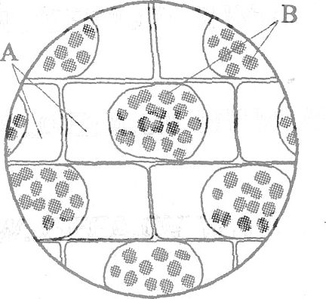
步骤三：在显微镜下观察，结果如图所示。
①图中A、B处的颜色分别是 。
②如果上述实验步骤二中从盖玻片的一侧滴入的是加有伊红(植物细胞不吸收的红色染料)的0.39／mL的蔗糖溶液，则在显微镜下观察到A、B处颜色分别是 。
③如果将步骤二中浸润在0.3g/mL的蔗糖溶液中的藓类小叶的装片，放在80℃条件下处理一段时间(装片中的藓类小叶保持在0.3g/mL的蔗糖溶液中)。在显微镜下清晰地观察到细胞结构后，为更准确地判断A处颜色，对显微镜的操作方法是
。如果A处呈绿色，可能的原因是 。
18.（每空2分，共18分）
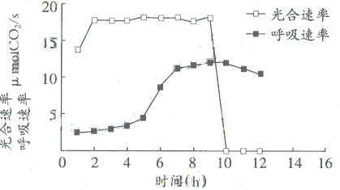
在充满N₂与CO₂的密闭容器中，用水培法栽培几株番茄，CO₂充足。测得系统的呼吸速率和光合速率变化曲线如下图，请回答问题。
（1）6～8h间，光合速率 （大于、小于）呼吸速率，容器内的O₂含量
（增加、减少），CO₂含量
（增加、减少），植株干重
（增加、减少）。
（2）9～10h间，光合速率迅速下降，推测最可能发生变化的环境因素是 ；10h时不再产生ATP的细胞器是 ；若此环境因素维持不变，容器内的O₂含量将逐渐下降并完全耗尽，此时另一细胞器即 停止ATP的合成， 成为ATP合成的唯一场所。
（3）若在8h时，将容器置于冰浴中，请推测呼吸速率会出现的变化及其原因。
。
必修一 《分子与细胞》测试卷 一
参考答案
一、选择题（（每题4分，共60分））
1 | 2 | 3 | 4 | 5 | 6 | 7 | 8 | 9 | 10 | 11 | 12 | 13 | 14 | 15
A | C | D | D | D | C | C | D | C | C | C | B | C | B | D
二、非选择题
16． (每空1分，共12分)
（1）细胞的组成成分；调节生命活动
营养液中无机盐的组成和比例（营养液配方）；选择
（2）主动运输；根变黑（烂根）；根进行无氧呼吸，细胞内积累酒精
（3）增大光照强度(增加CO₂浓度) ；CO₂浓度；遮光（遮阴）；红（蓝紫）
（4）光合作用速率等于呼吸作用速率时的光照强度
17、（每题2分，共10分）
(1)①③
(2)①无色、绿色
②红色、绿色
③改变光圈大小，调节反光镜(电光源亮度)；高温下细胞膜、叶绿体膜失去选择透过性；叶绿素等色素进入A处
18、（每题2分，共18分）
（1）大于；增加；减少；增加
（2）光照；叶绿体；线粒体；细胞质基质
（3）呼吸速率明显下降，温度降低导致酶的活性降低

必修一 《分子与细胞》测试卷 二
（时间：40分钟 满分：100分）
班级 姓名 学号
一、选择题（每题4分，共60分）
1．下列关于组成细胞化合物的叙述，不正确的是
A.蛋白质肽链的盘曲和折叠被解开时，其特定功能并未发生改变
B.RNA与DNA的分子结构相似，由四种核苷酸组成，可以储存遗传信息
C.DNA分子碱基的特定排列顺序，构成了DNA分子的特异性
D.胆固醇是构成细胞膜的重要成分，在人体内参与血液中脂质的运输
2．对下表中所列待测物质的检测，所选用的试剂及预期结果都正确的是
 | 待测物质 | 检测试剂 | 预期显色结果
① | DNA | 甲基绿 | 红色
② | 脂肪 | 苏丹Ⅲ | 橘黄色
③ | 淀粉 | 斐林试剂 | 蓝色
④ | 蛋白质 | 双缩脲试剂 | 紫色
A．①③ B．②③ C．①④ D．②④
3．撕取紫色洋葱外表皮，分为两份，假定两份外表皮细胞的大小、数目和生理状态一致，一份在完全营养液中浸泡一段时间，浸泡后的外表皮成为甲组；另一份在蒸馏水中浸泡相同的时间，浸泡后的外表皮成为乙组。然后，两组外表皮用浓度为0.3g/mL的蔗糖溶液处理，一段时间后表皮细胞中的水分不再减少。此时甲、乙两组细胞水分渗出量的大小，以及水分运出细胞的方式是
A. 甲组细胞的水分渗出量与乙组细胞的相等，主动运输
B. 甲组细胞的水分渗出量比乙组细胞的高，主动运输
C. 甲组细胞的水分渗出量比乙组细胞的低，被动运输
D. 甲组细胞的水分渗出量与乙组细胞的相等，被动运输
4.下列对有关实验的叙述，正确的是
A.在观察洋葱细胞有丝分裂实验中，将已经解离、漂洗、染色的根尖置于载玻片上，轻轻盖上盖玻片后即可镜检
B.对酵母菌计数时，用吸管吸取培养液滴满血球计数板的计数室及其四周边缘，轻轻盖上盖玻片后即可镜检
C.在叶绿体色素提取实验中，研磨绿叶时应加一些有机溶剂，如无水乙醇等
D.检测试管中的梨汁是否有葡萄糖，可加入适量斐林试剂后，摇匀并观察颜色变化
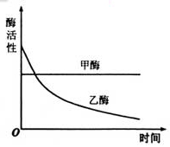
5．甲、乙两种酶用同一种蛋白酶处理，酶活性与处理时间的关系如右图所示。下列分析错误的是：
A. 甲酶能够抗该种蛋白酶降解
B. 甲酶不可能具有催化功能的RNA
C. 乙酶的化学本质为蛋白质
D. 乙酶活性的改变是因为其分子结构的改变

6．下列有关叶绿体及光合作用的叙述，正确的是
A.破坏叶绿体外膜后，O₂不能产生
B.植物生长过程中，叶绿体内各种色素的比例保持不变
C.与夏季相比，植物在冬季光合速率低的主要原因是光照时间缩短
D.离体的叶绿体基质中添加ATP、NADPH和CO₂后，可完成暗反应
7．下列关于细胞呼吸的叙述，错误的是
A.细胞呼吸必须在酶的催化下进行
B.人体硬骨组织细胞也进行呼吸
C.酵母菌可以进行有氧呼吸和无氧呼吸
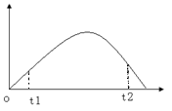
D.叶肉细胞在光照下进行光合作用，不进行呼吸作用
8.右图表示酶活性与温度的关系。下列叙述正确的是
A．当反应温度由t₂调到最适温度时，酶活性下降
B．当反应温度由t₂调到最适温度时，酶活性上升
C．酶活性在t₂时比t₁高，故t₂时更适合酶的保存
D．酶活性在t₁时比t₂低，表明t₁时酶的空间结构破坏更严重
9.按下表设计进行实验。分组后，在相同的适宜条件下培养8～10小时，并对实验结果进行分析。下列叙述正确的是
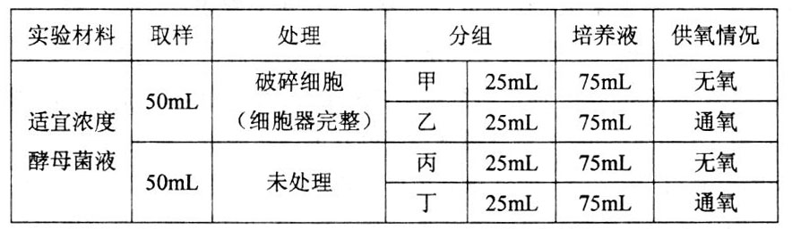
A.甲组不产生C0₂而乙组产生 B.甲组的酒精产量与丙组相同
C.丁组能量转换率与丙组相同 D.丁组的氧气消耗量大于乙组
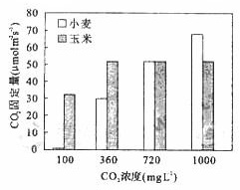
10.小麦和玉米的CO₂固定量随外界CO₂浓度的变化而变化（如右图）。
下列相关叙述不正确的是
A. 小麦的CO₂固定量与外界CO₂浓度呈正相关
B．CO₂浓度在100mg·L⁻¹时小麦几乎不固定CO₂
C．CO₂浓度大于360 mg·L⁻¹后玉米不再固定CO₂
D．玉米比小麦更能有效地利用低浓度CO₂
11.下列关于植物光合作用和细胞呼吸的叙述，正确的是
A.在零下低温环境有利于水果的储存
B.CO₂的固定过程发生在叶绿体中，C₆H₁₂O₆分解成CO₂的过程发生在线粒体中
C.光合作用过程中光能转变为化学能，细胞呼吸过程中化学能转变为热能和ATP
D.夏季连续阴天，大棚中白天适当增加光照，夜晚适当降低温度，可提高作物产量
12．细胞作为生命活动的基本单位，其结构和功能高度统一。下列有关叙述正确的是
①卵细胞体积较大有利于和周围环境进行物质交换，为胚胎早期发育提供所需养料
②哺乳动物成熟的红细胞表面积与体积之比相对较大，有利于提高气体交换效率
③小肠绒毛上皮细胞内有大量的线粒体，有助于物质运输的能量供应
④哺乳动物成熟精子中细胞质较少，有利于精子运动
A．①②③ B．②③④ C．①③④ D．①②④
13．细胞的分化、衰老和凋亡是普遍存在的生命现象。下列有关叙述正确的是
A.人体各种组织细胞的衰老是同步进行的
B.人的早期胚胎有尾，尾部细胞随着发育逐渐凋亡
C.细胞癌变是细胞高度分化的结果
D.皮肤上的“老年斑”是细胞凋亡的产物
14.有关真核细胞分裂的叙述，正确的是
A．无丝分裂过程核膜也消失 B．动物细胞仅以有丝分裂方式进行增值
C．动物细胞有丝分裂末期不形成细胞板 D．无丝分裂仅出现于高等生物的衰老细胞
15.破伤风梭状芽孢杆菌侵入了人体深部的组织细胞并大量繁殖，下列关于该菌的细胞呼吸类型和消灭该菌首先要通过的免疫途径的叙述，正确的是
A.无氧呼吸和体液免疫 B.无氧呼吸和细胞免疫
C.有氧呼吸和体液免疫 D.有氧呼吸和细胞免疫

选择题答题栏：
1 | 2 | 3 | 4 | 5 | 6 | 7 | 8 | 9 | 10 | 11 | 12 | 13 | 14 | 15

二、非选择题
16.（每空1分，共8分）
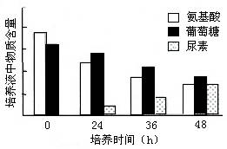
某实验小组为了探究细胞膜的通透性，将小鼠肝细胞在体外培养一段时间后，检测培养液中的氨基酸、葡萄糖和尿素含量，发现它们的含量发生了明显得变化（如下图）。请回答问题。
（1）由图可知，随培养时间延长，培养液中葡萄糖和氨基酸含量 ，尿素含量 。由于在原培养液中没有尿素，推测其是 的产物。
（2）培养液中的氨基酸进入细胞后，其主要作用是 ；被吸收的葡萄糖主要通过 作用，为细胞提供 。
（3）转氨酶是肝细胞内参与氨基酸分解与合成的一类酶，正常情况下这类酶不会排出胞外，若在细胞培养液中检测到该类酶，可能的原因是 。
（4）由（1）和（3）可初步判断，细胞膜对物质的转运具有 的特性。
17. (除（3）每空3分外，其余每空2分，共16分）
已知2H₂O₂=2H₂O+O₂↑ , 可以通过观察反应过程中O₂的生成速度（即气泡从溶液中释放的速度）来判断H₂O₂分解反应的速度。请用所给的实验材料和用具设计实验，使其能同时验证过氧化氢酶具有催化作用和高效性。要求写出实验步骤，预测实验结果，得出结论，并回答问题。
实验材料与用具：适宜浓度的H₂O₂溶液，蒸馏水，3.5%FeCl₃溶液，0.01%过氧化氢酶溶液，恒温水浴锅，试管。
（1）实验步骤：
①

②

③

（2）实验结果预测及结论：
整个实验中不同处理的试管中O₂的释放速度从快到慢依次是
。
由此得出的结论是 。
（3）如果仅将实验中的恒温水浴改为80⁰C,重做上述实验，O₂释放的速度最快的是 ，原因是
。
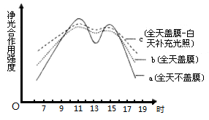
18. (每空2分，共16分）
在春末晴朗白天，某蔬菜基地测定了某大棚蔬菜在不同条件下的净光合作用强度(实际光合作用强度与呼吸作用强度之差)，结果右图 (假设塑料大棚外环境条件相同；植株大小一致、生长正常，栽培管理条件相同)
(1)在曲线a中，与11时相比，13时植株叶绿体内C₃与C₅化合物相对含量较高的是
(C₃或C₅)；在11时和13时分别摘取植株上部成熟叶片用碘蒸气处理，13时所取叶片显色较 (深或浅) 。
(2)曲线b的峰值低于曲线a，其两个主要因素是
(光照强度、环境温度、空气中CO₂含量)；曲线c高于曲线b，原因是补充光照能使叶绿体产生更多的 用于CO₂还原；若在栅内利用豆科植物做绿肥，可明显增加土壤中 元素的含量，主要促进植株体内 和 等生物大分子的合成。
(3)6—9时和16—18时，曲线b高于曲线a，主要原因是此时段棚内 较高。
必修一 《分子与细胞》测试卷 二
参考答案
一、选择题（每题4分，共60分）
1 | 2 | 3 | 4 | 5 | 6 | 7 | 8 | 9 | 10 | 11 | 12 | 13 | 14 | 15
A | D | C | C | B | D | D | B | D | C | D | B | B | C | B
二、非选择题
16.（每空1分，共8分）
（1）不断减少，不断增加，氨基酸
（2）合成蛋白质的原料，呼吸，能量
（3）细胞已经死亡
（4）选择透过性
17. (除（3）每空3分外，其余每空2分，共16分）
（1）
①取3支试管，各加入等量且适量的H₂O₂溶液，放入37℃恒温水浴锅中保温适当时间
②分别向上述3支试管加入等量且适量的蒸馏水、FeCl₃溶液和过氧化氢酶溶液
③观察各试管中释放气泡的快慢
（2）加酶溶液的试管、加FeCl₃溶液的试管、加蒸馏水的试管，酶具有催化作用和高效性
（3）加FeCl₃溶液的试管 在此温度下，FeCl₃催化作用加快，而过氧化氢酶因高温变性而失去了活性。
18. (每空2分，共16分）
(1)C₅；深
(2)光照强度、空气中CO₂含量； ATP、NADPH([H])； 氮(N)； 蛋白质； 核酸
(3)温度

必修一 《分子与细胞》测试卷 三
（时间：90分钟 满分：100分）
班级 姓名 学号
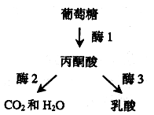
一、选择题（每题2分，共60分）
1．下图表示呼吸作用过程中葡萄糖分解的两个途径。酶1、酶2和酶3依次分别存在于
A．线粒体、线粒体和细胞质基质
B．线粒体、细胞质基质和线粒体
C．细胞质基质、线粒体和细胞质基质
D．细胞质基质、细胞质基质和线粒体
2．下列关于细胞分裂周期的叙述，正确的是
A．间期只包括G₁期和G₂期 B．出现纺锤体的时期是S期
C．G₁期和G₂期均能合成蛋白质 D．M期发生DNA复制
3．现有氨基酸800个，其中氨基总数为810个，羧基总数为808个，则由这些氨基酸合成的含有2条肽链的蛋白质共有肽键、氨基和羧基的数目依次分别为
A．798、2和2 B．798、12和10 C．799、1和1 D．799、11和9
4．关于动物内蛋白质合成与去向的叙述，正确的是
A、所有蛋白质的合成都需要能量 B、合成的蛋白质都运到细胞外
C、合成的蛋白质都不能进入细胞核内 D、合成的蛋白质都用于细胞膜蛋白的更新
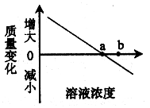
5．在保持细胞存活的条件下，蔗糖溶液浓度与萝卜条质量变化的关系如右图。若将处于a浓度溶液中的萝卜条移入b浓度溶液中，则该萝卜条的质量将
A．不变 B．增大
C．减小 D．先增后减
6．β－半乳糖苷酶能催化乳糖生成半乳糖和葡萄糖，但不能催化麦芽糖分解为葡萄糖。这表明，β－半乳糖苷酶的催化作用具有
A．高效性 B．专一性 C．稳定性 D．多样性
7．下列有关细胞癌变的叙述，错误的是
A、细胞癌变后细胞膜表面糖蛋白减少 B、癌症病人染色体上无抑癌基因
C、经常食用烟熏制品易导致细胞的癌变 D、癌症的发生与个人的身心状况有关
8．下列与生物体内核酸分子功能多样性无关的是：
A．核苷酸的组成种类 B、核苷酸的连接方式
C．核苷酸的排列顺序 D、核苷酸的数量多少
9．关于叶绿体色素在光合作用过程作用的描述，错误的是
A、叶绿体色素与ATP的合成有关 B、叶绿体色素参与ATP的分解
C、叶绿体色素与O₂和[H]的形成有关 D、叶绿体色素能吸收和传递光能
10．在日光下，植物叶片中的叶绿素
A、大量吸收绿光 B、等量吸收不同波长的光
C、主要吸收蓝紫光和绿光 D、主要吸收蓝紫光和红光
11． 为了确定某种矿质元素是否是植物的必需元素，应采用的方法是
A． 检测正常叶片中该矿质元素的含量
B． 分析根系对该矿质元素的吸收过程
C． 分析环境条件对该矿质元素的吸收的影响
D． 观察含全部营养的培养液中去掉该矿质元素前、后植株生长发育状况
12．下图所示为叶绿体中色素蛋白等成分在膜上的分布。在图示结构上
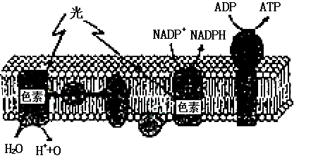

A、生物膜为叶绿体内膜
B、可完成光合作用的全过程
C、发生的能量转换是：光能→电能→化学能
D、产生的ATP可用于植物体的各项生理活动
13．下列关于细菌的叙述，错误的是
A．硝化细菌能以NH₃作为氮源和能源物质
B．某些细菌可以利用光能固定CO₂合成有机物
C．生长因子是某些细菌生长过程中需要额外补充的营养物质
D．含伊红和美蓝试剂的培养基不能用来鉴别牛奶中的大肠杆菌
14．下列关于蛋白质和氨基酸的叙述，正确的是
A．具有生物催化作用的酶都是由氨基酸组成的
B．高等动物能合成生命活动所需的20种氨基酸
C．细胞中氨基酸种类和数量相同的蛋白质是同一种蛋白质
D．在胚胎发育过程中，基因选择性表达，细胞会产生新的蛋白质
15．下列有关生物膜的叙述，正确的是
A．大鼠脾细胞与兔造血干细胞的细胞膜能够发生融合
B．用蛋白酶处理生物膜可改变其组成，不改变其通透性
C．在生长激素的合成和分泌过程中，生物膜只发生结构上的联系
D．兴奋在神经纤维上传导和在神经元间传递时，生物膜发生的变化是相同的
16．分别取适宜条件下和低温低光照强度条件下生长的玉米植株叶片，徒手切片后，立即用碘液染色，置于显微镜下观察，发现前者维管束鞘细胞有蓝色颗粒，而后者维管束鞘细胞没有蓝色颗粒，后者没有的原因是
A．维管束鞘细胞不含叶绿体，不能进行光合作用
B．维管束鞘细胞能进行光反应，不能进行暗反应
C．叶片光合作用强度低，没有光合作用产物积累
D．叶片光合作用强度高，呼吸耗尽光合作用产物
17.下列叙述错误的是
A．酵母菌有核膜，而固氮菌没有
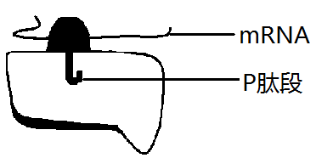
B．酵母菌有细胞膜，而固氮菌没有
C．黑藻细胞有线粒体，而蓝藻细胞没有
D．黑藻细胞有内质网，而蓝藻细胞没有
18.已知分泌蛋白的新生肽链上有一段可以引导其进入内质网的特殊序列（右图中P肽段）。若P肽段功能缺失，则该蛋白
A、无法继续合成 B、可以进入高尔基体
C、可以被加工成熟 D、无法被分泌到细胞外
19.通过特定方法，科学家将小鼠和人已分化的体细胞成功地转变成了类胚胎干细胞。有关分化的体细胞和类胚胎干细胞的描述，正确的是
A、类胚胎干细胞能够分化成多种细胞 B、分化的体细胞丢失了某些基因
C、二者功能有差异，但形态没有差异 C、二者基因组相同，且表达的基因相同
20.下列过程不属于细胞分化的是
A．B淋巴细胞形成浆细胞 B、胚胎干细胞形成神经细胞
C．质壁分离植物细胞的复原 D、蜥蜴断尾再生
21．下列各组物质中，由相同种类元素组成的是
A．胆固醇、脂肪酸、脂肪酶 B．淀粉、半乳糖、糖原
C．氨基酸、核苷酸、丙酮酸 D．性激素、生长激素、胰岛素
22．线粒体DNA上的基因所表达的酶与线粒体功能有关。若线粒体DNA受损伤，则下列细胞的功能受影响最大的是
A．红细胞吸收葡萄糖 B．小肠上皮细胞吸收水
C．神经细胞吸收K＋ D．肺泡细胞吸收氧气
23．下列细胞中，可能已发生癌变的是
A．细胞膜上糖蛋白减少的细胞 B．细胞核增大的细胞
C．自由水含量减少的细胞 D．被细菌侵染的细胞
24．下列关于叶绿体和光合作用的描述中，正确的是
A．叶片反射绿光故呈绿色，因此日光中绿光透过叶绿体的比例最小
B．叶绿体的类囊体膜上含有自身光合作用所需的各种色素
C．光照下叶绿体中的ATP主要是由光合作用合成的糖经有氧呼吸产生的
D．光合作用强烈时，暗反应过程直接将3个CO₂分子合成一个三碳化合物
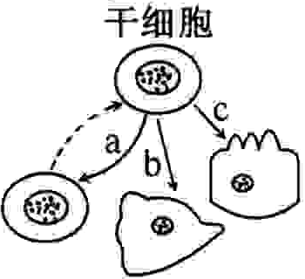
25．动物和人体内具有分裂和分化能力的细胞称为干细胞。对下图的相关叙述中，错误的是
A．a过程表示干细胞能自我更新
B．b、c过程表示干细胞具有分化能力
C．a、b、c过程中细胞的遗传信息表达情况不同
D．b过程形成的细胞直接组成器官，可供器官移植使用
26．科学家用含³H标记的亮氨酸的培养豚鼠的胰腺腺泡细胞，下表为在 腺泡细胞几种结构中最早检测到放射性的时间表。下列叙述中正确的是
细胞结构 | 附有核糖体的内质网 | 高尔基体 | 靠近细胞膜的囊泡
时间/min | 3 | 17 | 117
A．形成分泌蛋白的多肽最早在内质网内合成
B．高尔基体膜向内与内质网膜相连，向外与细胞膜相连
C．高尔基体具有分泌分泌蛋白的作用
D．靠近细胞膜的囊泡可由高尔基体形成
27.关于叶肉细胞在光照条件下产生ATP的描述，正确的是
A.无氧条件下，光合作用是细胞ATP的唯一来源
B.有氧条件下，线粒体、叶绿体和细胞质基质都能产生ATP
C.线粒体和叶绿体合成ATP都依赖氧
D.细胞质中消耗的ATP均来源于线粒体和叶绿体
28.关于蛋白酶的叙述，不正确的
A.蛋白酶是蛋白质 B.蛋白酶可以作为药品治疗某些疾病
C.蛋白酶可以水解所有的肽键 D.利用酶工程可以提高蛋白酶的稳定性
29.老年人皮肤色素沉积出现“老年斑”，原因是
A.细胞呼吸速度加快 B.细胞中抗氧化作用的酶活性升高
C.细胞膜通透性改变 D.紫外线照射引起色素沉积
30.下列有关番茄代谢或调节的变化趋势图，正确的是
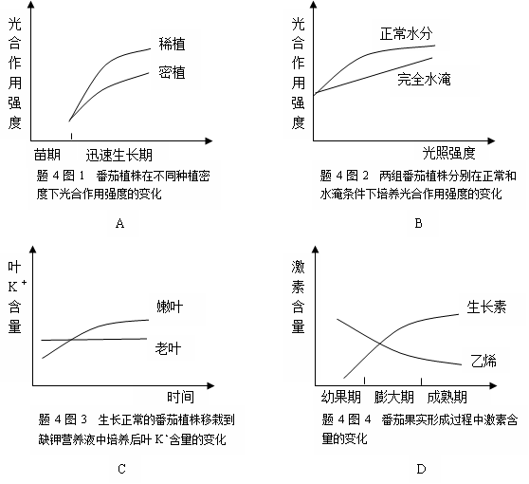

必修一 《分子与细胞》测试卷 三
（时间：90分钟 满分：100分）
班级 姓名 学号

一、选择题答题栏：（每题2分，共60分）

1 | 2 | 3 | 4 | 5 | 6 | 7 | 8 | 9 | 10 | 11 | 12 | 13 | 14 | 15
16 | 17 | 18 | 19 | 20 | 21 | 22 | 23 | 24 | 25 | 26 | 27 | 28 | 29 | 30
二、非选择题
31．（每空2分，共14分）下面是两类细胞的亚显微结构模式图，请据图回答：
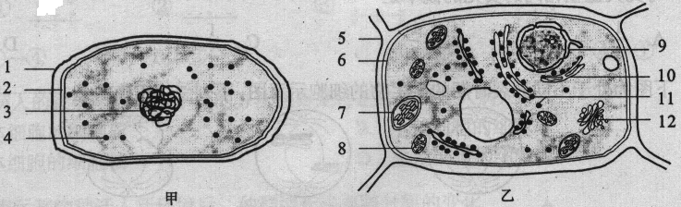
（1）甲图细胞属于 细胞，判断的理由是 。
（2）甲、乙两图的细胞均有的结构名称是核糖体、 和 ，其中具有选择透过性的结构是 。
（3）乙图中，对细胞有支持和保护作用的结构，其组成物质主要是 。与细胞的分泌蛋白合成、加工和分泌有关的细胞器有（请填写图中标号） 。
32．（每空2分，共16分）请回答下列有关光合作用的问题：
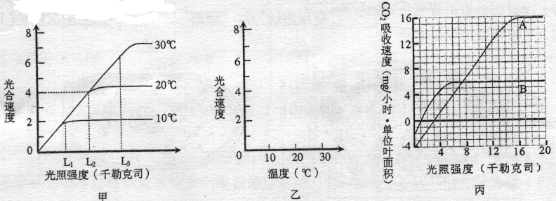
（1）光合作用受到温度、二氧化碳和光照强度的影响。其中，光照强度直接影响光合作用的 过程；二氧化碳浓度直接影响光合作用的 过程。
（2）甲图表示在二氧化碳充足的条件下，某植物光合速度与光照强度和温度的关系。
1）在温度为10℃、光照强度大于 千勒克司时，光合速度不再增加。当温度为30℃、光照强度小于L₃千勒克司时，光合速度的限制因素是 。
2）根据甲图，在乙图的坐标上标出光照强度为L₂千勒克司，温度分别为10℃、20℃和30℃时的光合速度。
（3）丙图表示A、B两种植物的光合速度与光照强度的关系。
1）当在 千勒克司光照强度条件下，A、B两种植物的光合速度相同。
2）A植物在光照强度为9千勒克司时，2小时单位叶面积可积累葡萄糖 mg。（计算结果保留一位小数。相对原子质量C-12，H-1，O-16）
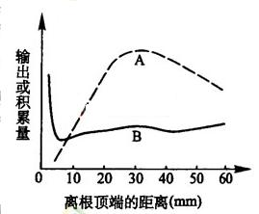
3）A植物在1天内（12小时白天，12小时黑夜），要使有机物积累量为正值，白天平均光照强度必须大于 千勒克司。
33．（每空1分，共10分）回答下列Ⅰ、Ⅱ小题：
Ⅰ.图中A、B曲线分别表示在适宜的条件下，一定时间内某一必需矿质元素从大麦幼根不同部位向茎叶的输出量和在大麦幼根相应部位积累量的变化。请回答：
（1）只依据B曲线 （能、不能）确定幼根20～60mm部位对该矿质元素的吸收量，理由是
。
（2）一般情况下，土壤中该矿质元素的浓度比根细胞中的浓度 ，所以幼根表皮细胞通过 方式吸收土壤中的矿质元素。缺氧条件下，根对该矿质元素的吸收量 ，原因是
。
（3）若大麦吸收该矿质元素不足，老叶首先表现缺乏该矿质元素的症状，说明该矿质元素 （能、不能）被植物体再度利用。在不同的生长发育时期，大麦对该矿质元素的需要量 （相同、不同）。
（4）该大麦幼根大量吸收该矿质元素的部位与大量吸收其他矿质元素的部位
（相同、不同），该部位称为 。

必修一 《分子与细胞》测试卷 三 答案

一、选择题（每题2分，共60分）
1 | 2 | 3 | 4 | 5 | 6 | 7 | 8 | 9 | 10 | 11 | 12 | 13 | 14 | 15
C | C | B | A | C | B | B | B | B | D | D | C | D | D | A
16 | 17 | 18 | 19 | 20 | 21 | 22 | 23 | 24 | 25 | 26 | 27 | 28 | 29 | 30
C | B | D | A | C | B | C | A | B | D | D | B | C | C | A
二、非选择题
31．（每空1分，共7分）
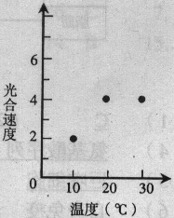
（1）原核 无核膜（无成形细胞核）
（2）细胞壁 细胞膜 细胞膜
（3）纤维素 8、10、11、12
32．（每空2分，共16分）
（1）光反应 暗反应
（2）1）L₁ 光照强度 2）见右图
（3）1）6 2）10.9 3）6

33．（每空1分，共10分）
(1)不能 该部位对矿质元素的吸收量等于输出量与积累量之和，只考虑B曲线只能得到积累量的数据。
（2）低 主动运输 减少 主动运输需要能量，缺氧时根细胞呼吸作用降
低，产生能量减少。
（3）能 不同
（4）相同 成熟区
【解析】关键是要根据根尖的结构的功能判断出A、B曲线的含意。某部位对矿质元素的吸收量等于输出量与积累量之和，积累量主要是用于该部位对矿质元素的需求及留存于该部位的含量，相对来说，积累量是保持相对恒定的。幼根的根尖包括根冠、分生区、伸长区和成熟区，根冠和分生区吸收和输导能力都较弱，积累的矿质元素主要满足自身的需求，从伸长区到成熟区，吸收和输导能力逐渐增强。所以，B曲线是幼根不同部位的积累量，A曲线是幼根的不同部位的输出量。 能被再度利用的元素当缺乏时，代谢旺盛的幼叶可以从衰老的老叶中夺取，故幼叶正常而老叶出现缺乏症。

必修二 第一章《遗传因子的发现》单元测试卷
（时间：40分钟满分：100分）
班级 姓名 学号

一、选择题（每题4分，共60分）
1、下列属于相对性状的是
A、豌豆子叶的黄色与豆荚的绿色 B、豌豆豆荚的饱满与豆荚的黄色
C、狗的长毛与直毛 D、豌豆花的顶生与腋生
2、下面对基因型和表现型关系的叙述，其中错误的是
A、表现型相同，基因型不一定相同
B、基因型相同，表现型一定相同
C、在相同生活环境中，基因型相同，表现型一定相同
D、在相同生活环境中，表现型相同，基因型不一定相同
3、下列各种遗传现象中，不属于性状分离的是
A、F₁的高茎豌豆自交，后代中既有高茎豌豆，又有矮茎豌豆
B、F₁的短毛雌兔与短毛雄兔交配，后代中既有短毛兔，又有长毛兔
C、花斑色茉莉花自交，后代中出现绿色、花斑色和白色三种茉莉花
D、黑色长毛兔与白色长毛兔交配，后代均是白色长毛兔
4、孟德尔通过杂交实验发现了一些有规律的遗传现象，通过对这些现象的研究，他揭示出了遗传的两个基本规律。在下列各项中，除哪项以外，都是出现这些有规律遗传现象不可缺少的因素
A、F₁体细胞中各基因遗传信息表达的机会相等
B、F₁自交后代各种基因型发育成活的机会相等
C、在F₂中各基因出现的机会相等
D、每种类型雌配子与每种类型雄配子相遇的机会相等
5、在孟德尔的豌豆杂交实验中，必须对母本采取的措施是
①开花前人工去雄；②开花后人工去雄；③自花授粉前人工去雄；④去雄后自然授粉；⑤去雄后人工授粉；⑥授粉后套袋隔离；⑦授粉后自然发育
A、①④⑦ B、②④⑥ C、③⑤⑥ D、①⑤⑥
6、动物甲状腺功能有缺陷会导致甲状腺激素分泌不足，有一种耕牛，其甲状腺功能缺陷可由两种原因引起：一是缺碘，二是一种常染色体上的隐性基因纯合所致。下列有关这种牛的叙述中不正确的是
A、缺少甲状腺激素的牛，其双亲可能是正常的
B、甲状腺功能正常的个体，可能具有不同的基因型
C、甲状腺功能有缺陷的个体，一定具有相同的基因型
D、双方有一方是缺陷者，后代可能出现正常个体
7、假说—演绎法包括“提出问题、作出假设、验证假设、得出结论”四个基本环节，利用假说—演绎法，孟德尔发现了两个遗传规律。下列关于孟德尔的研究过程的分析不正确的是
A、提出问题是建立在纯合亲本杂交和F₁自交两组豌豆遗传实验基础上
B、孟德尔所作假设的核心内容是“性状是由位于染色体上的基因控制的”
C、为了验证作出的假设是否正确，孟德尔设计并完成了测交实验
D、孟德尔成功的原因之一是选用豌豆作为实验材料
8、一对黑色豚鼠生了2只小豚鼠（一只白，一只黑），若这对豚鼠再生2只小豚鼠，一只为黑色，一只为白色的概率是
A、1/4 B、3/8 C、3/16 D、7/16
9、已知果蝇的长翅对残翅为显性，现有长翅果蝇和残翅果蝇若干。若用它们来验证孟德尔的豌豆杂交实验，则下列哪项不是必须的
A、亲本果蝇必须是未交配过的纯种
B、亲本中的长翅、残翅果蝇的性别必须不同
C、在子代果蝇羽化为成虫前必须除去亲本
D、长翅果蝇必须作母本，残翅果蝇必须作父本
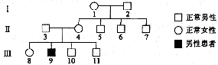
10、如图为某一遗传病的家系图，已知Ⅰ－1为携带者。可以准确判断的是
A、该病为常染色体隐性遗传
B、Ⅱ－4是携带者
C、Ⅱ－6是携带者的概率为1/2
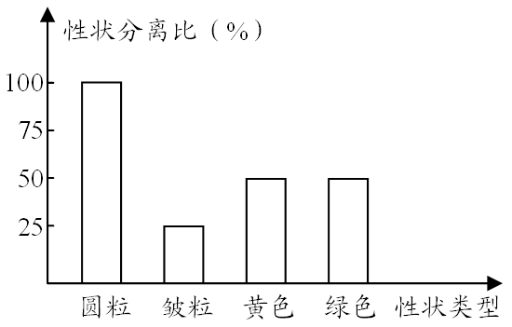
D、Ⅲ－8是正常纯合子的概率为1/2
11、豌豆子叶的黄色（Y）、圆粒种子（R）均为显性，两亲本杂交的F₁的表现型如图。让F₁中黄色圆粒豌豆与绿色皱粒豌豆杂交，F₂的性状分离比为
A、2︰2︰1︰1 B、1︰1︰1︰1
C、9︰3︰3︰1 D、3︰1︰3︰1
12、下表是豌豆五种杂交的实验组合统计数据：
组别 | 表现型 | 高茎红花 | 高茎白花 | 矮茎红花 | 矮茎白花
一 | 高茎红花×矮茎红花 | 627 | 203 | 617 | 212
二 | 高茎红花×高茎白花 | 724 | 750 | 243 | 262
三 | 高茎红花×矮茎红花 | 953 | 317 | 0 | 0
四 | 高茎红花×高茎红花 | 925 | 328 | 315 | 108
五 | 高茎白花×矮茎红花 | 517 | 523 | 499 | 507
据上表判断下列叙述不合理的是
A、通过第一、四组可以得出红花对白花为显性性状，通过第二、四组可以得出高茎对矮茎为显性性状
B、以A和a分别代表株高的显、隐性基因，D和d分别代表花色的显、隐性基因。则第一组两个亲本植株的基因型为AaDd、aaDd
C、每一组杂交后代的纯合子的概率都相同
D、最容易获得双隐性个体的杂交组合是第五组
13、用纯种的黑色长毛狗与白色短毛狗杂交，F₁全是黑色短毛。F₁的雌雄个体相互交配，F₂的表现型如下表所示。据此可判断控制这两对相对性状的两对基因位于
A、一对同源染色体上
 | 黑色短毛 | 黑色长毛 | 白色短毛 | 白色长毛
♀ | 42 | 19 | 14 | 6
♂ | 47 | 12 | 15 | 5
B、一对姐妹染色单体上
C、两对常染色体上
D、一对常染色体和X染色体上
14、多指症由显性基因A控制，先天性聋哑由隐性基因b控制，这两种遗传病的基因位于非同源染色体上。一对男性患多指、女性正常的夫妇，婚后生了一个手指正常的聋哑孩子。这对夫妇再生下的孩子为手指正常、先天性聋哑、既多指又先天性聋哑这三种情况的可能性依次是
A、1/2、1/4、1/8 B、1/4、1/8、1/2 C、1/8、1/2、1/4 D、1/4、1/2、1/8
15、某常染色体隐性遗传病在人群中的发病率为1%，色盲在男性中的发病率为7%。现有一对表现正常的夫妇，妻子为该常染色体遗传病致病基因和色盲致病基因携带者。那么他们所生小孩同时患上述两种遗传病的概率是
A、1/88 B、1/40 C、7/2200 D、3/800

二、非选择题（共40分）
16、回答下列第Ⅰ、Ⅱ，共20分：
Ⅰ、下图为某遗传系谱图（有关基因用A、a表示），请据图回答（除第4小題每空2分外，其余每空1分，共10分）：

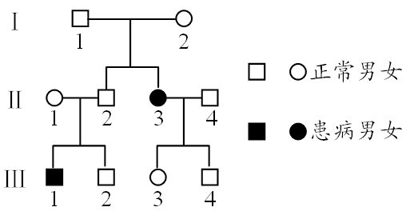

（1）该遗传病的致病基因在 染色体上，是 性遗传病。
（2）Ⅱ₂和Ⅲ₁的基因型分别为 、 。
（3）Ⅲ₂是纯合子的概率为 ，Ⅲ₃的基因型为 。
（4）若Ⅲ₂和Ⅲ₃婚配，后代患白化病的可能性为 ，预计他们生一肤色正常男孩的可能性为 。
Ⅱ、家兔的黑毛与褐毛是一对相对性状。现有4只家兔甲、乙、丙、丁，其中甲和乙为雌兔，丙和丁为雄兔。甲、乙、丙兔均为黑毛，丁兔为褐毛。已知甲和丁交配的后代全部为黑毛子兔；乙和丁交配的后代中有褐毛子兔。请回答：
（1）判断黑毛和褐毛的显隐性，并用符号B和b表示。（3分）

（2）写出甲、乙、丁三只兔的基因型。（3分）
甲： 乙： 丁：

（3）如何鉴别丙兔是纯种还是杂种？（4分）

17、（10分）小鼠的毛色黄色A对灰色基因a为显性，短尾基因T对长尾基因t为显性。这两对基因独立遗传，只要有一对基因显性纯合，胚胎就会致死。
（1）两只黄色短尾鼠杂交，则F₁中表现型有
，基因型有 ，其比例是 。
（2）若使F₂代都有存活的可能，应如何选择小鼠进行交配？选择其中一种交配方式用遗传图解的形式加以说明，并计算其后代基因型的比例。

18、（10分）羊的有角(A)对无角(a)为显性，但母羊只有在显性基因纯合时才表现出有角。白毛(B)对黑毛(b)为显性，不分雌雄都是如此。两对基因分别位于两对常染色体上。
(1)纯种有角白毛公羊与纯种无角黑毛母羊交配，F代的表现型：雄性 ，雌性 。
(2)让一只有角黑毛公羊与多只基因型相同的无角白毛母羊交配，产生了足够多的子代。子代中，公羊：1/4有角黑毛，l/4有角白毛，1/4无角黑毛，l/4无角白毛；母羊：l/2无角黑毛，1/2无角白毛。请写出上述亲本的基因型是：有角黑毛公羊 ，无角白毛母羊 。
(3)若用上述第(2)题中的子代有角白毛公羊与多只基因型为Aabb的母羊交配，在产生出的足够多的子代个体中：
①有角白毛母羊：有角黑毛母羊：无角白毛母羊：无角黑毛母羊= 。
②若再让其中的有角白毛羊自由交配，则产生无角黑毛羊的概率为 。

必修一 第一章《遗传因子的发现》单元测试卷
参考答案
一、选择题（（每题4分，共60分））
1 | 2 | 3 | 4 | 5 | 6 | 7 | 8 | 9 | 10 | 11 | 12 | 13 | 14 | 15
D | B | D | A | C | C | B | B | D | B | A | C | C | A | A
二、非选择题（每空2分，共40分）
16、20分
Ⅰ、（除第4小題每空2分外，其余每空1分，共10分）：
（1）常，隐
（2）Aa、aa。
（3）1/3， Aa。
（4）1/6， 5/12。
Ⅱ、
（1）（3分）
黑毛（B）对褐毛（b）是显性。（解析：由甲黑毛×丁褐毛→全为黑毛子兔，得知黑毛为显性，褐毛为隐性，且甲为纯合显性，丁为隐性。）
（2）（3分）
甲：BB，乙：Bb，丁：bb。（解析：用B、b表示，则甲为BB，丁为bb；乙黑毛×丁褐毛子兔，得知乙为Bb。）
（3）（4分）
让丙与乙交配，若后代全为黑毛子兔，则丙的基因型为BB（纯种），若后代出现褐毛子兔，则丙的基因型为Bb（杂种）。（解析：丙为黑毛，故为BB或Bb，且为雄性。用杂交法来判断其显隐性，丙×乙→观察后代毛色，从而加以判断分析，若子代全为黑色则丙为纯种，反之，杂种。）
17、（10分）
（1）黄色短尾、黄色长尾、灰色短尾、灰色长尾（2分），
AaTt、Aatt、aaTt、aatt（2分）， 4︰2︰2︰1（2分）。
（2）（4分）
应选择的交配方式有：黄色短尾×灰色长尾、黄色长尾×灰色长尾、灰色短尾×灰色长尾、灰色长尾×灰色长尾。其中黄色短尾与灰色长尾的交配情况（图解略）为：F₁：黄色短尾AaTt×灰色长尾aatt→F₂：黄色短尾、灰色短尾、黄色长尾、灰色长尾，其基因型比例为：AaTt︰aaTt︰Aatt︰aatt＝1︰1︰1︰1。
18、10分
(1)有角白毛(1分) 无角白毛(1分)
(2)Aabb(2分) aaBb(2分)
(3)①l：l：：3：3 (2分) ② 1/24 (2分)
上述第(3) ②题中的子代有角白毛公羊是AaBb与多只基因型为Aabb的母羊交配，子代个体的有角白毛雄羊是2/3AaBb、1/3AABb，产生的ab占2/3*1/4=1/6，有角白毛雌羊是AABb产生的Ab占1/2，生的雄性全有角，生的雌性才可能无角，产生无角黑毛雌羊的概率是1/2*1/6*1/2=1/24
必修二 第二章《基因和染色体的关系》单元测试卷
（时间：40分钟满分：100分）
班级 姓名 学号

一、选择题（每题4分，共60分）
1、下列有关精子和卵细胞形成的说法正确的是
A、二者形成过程中都会出现联会、四分体、同源染色体分离、非同源染色体自由组合现象
B、二者形成过程中都有染色体的复制和均分，二者所含遗传物质均是正常体细胞的一半
C、精子和卵细胞形成过程中不同的地方是精子需变形，卵细胞不需要变形，其余完全相同
D、形成100个受精卵，至少需要100个精原细胞和100个卵原细胞
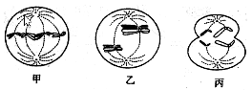
2、下图为处于不同分裂时期的某生物的细胞示意图，下列叙述正确的是
A、甲、乙、丙中都有同源染色体
B、卵巢中不可能同时出现这三种细胞
C、能够出现基因重组的是乙
D、丙的子细胞是精细胞
3、同源染色体是指
A、一条染色体复制形成的两条染色体
B、分别来自父方和母方的任意两条染色体
C、形态特征大体相同的染色体
D、减数分裂过程中联会的两条染色体
4、某动物的精细胞中有染色体16条，则在该动物的初级精母细胞中存在的染色体数、四分体数、染色单体数、DNA分子数分别是
A、32、16、64、64 B、32、8、32、64
C、16、8、32、32 D、16、0、32、32
5、下图最有可能反映红绿色盲症的遗传图谱是（注：□○表示正常男女，■●表示患病男女）

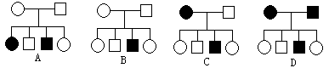

6、下列有关受精作用的叙述中，错误的一项是
A、受精卵中全部遗传物质，来自父母双方的各占一半
B、受精时，精子和卵细胞双方的细胞核相互融合
C、受精卵中的染色体数与本物种体细胞染色体数相同
D、受精卵中的染色体，来自父、母双方的各占一半
7、如图表示在不同生命活动过程中，细胞内染色体的变化曲线，下列叙述正确的是
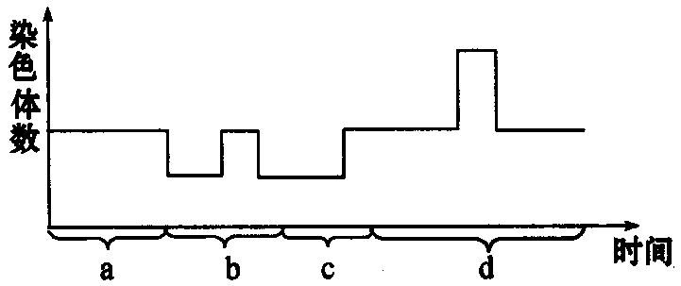
A、a过程没有姐妹染色单体
B、b过程细胞数目不变
C、c过程发生细胞融合
D、d过程没有同源染色体
8、在狗的精巢中，由A、T两种碱基参与构成的核苷酸共有X种；其DNA分子结构稳定性最低的时期在细胞周期的Y期；DNA复制出的2个DNA分子彼此分离发生在Z期。下列有关X、Y、Z的叙述正确的是
A、2、分裂间期、有丝分裂后期和减数第二次分裂后期
B、5、分裂间期、有丝分裂后期和减数第一次分裂后期
C、4、分裂前期、有丝分裂第一次和第二次分裂后期
D、3、分裂间期、有丝分裂后期和减数第二次分裂后期
9、血友病的遗传属于伴性遗传。某男孩为血友病患者，但他的父母、祖父母、外祖父母都不是患者。血友病基因在该家庭中传递的顺序是
A、外祖父→母亲→男孩 B、外祖母→母亲→男孩
C、祖父→父亲→男孩 D、祖母→父亲→男孩
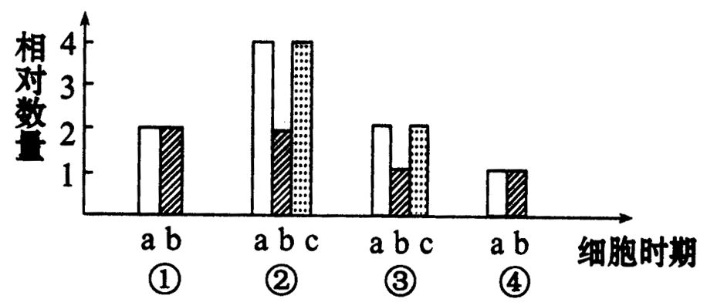
10、如图中～表示某哺乳动物（2N）在有性生殖过程中不同时期的细胞，图中的a、b、c分别表示某时期一个细胞中三种不同结构或物质的数量。下列说法正确的是
A、图中a表示染色单体数量的变化
B、时的细胞称为初级精（卵）母细胞
C、基因突变发生在→的过程中
D、着丝点的分裂发生在→的过程
11、仅在减数分裂过程中出现，而有丝分裂过程中不出现的选项是
A、分裂间期DNA复制与有关蛋白质合成
B、姐妹染色单体分离分别进入两个子细胞
C、联会后非姐妹染色单体发生部分DNA交换
D、同源染色体由细丝状螺旋变粗，然后又解螺旋
12、下图（1）为某夫妇含有AaBb两对等位基因的一个体细胞示意图；图（2）为某细胞分裂过程中DNA含量变化曲线图；图（3）为该妇女在一次生殖过程中生出男孩甲和女孩乙的示意图。下列有关叙述错误的是

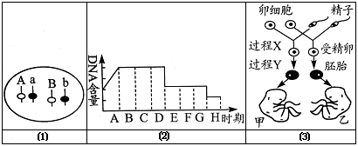

A、图（1）中基因A与a、B与b分离；A与B（或b）、a与B（或b）随机组合发生在图（2）中D时期
B、基因A与A、a与a、B与B、b与b的分离发生在图（2）中G时期
C、图（2）所示细胞分裂方式与图（3）中过程Y的细胞分裂方式相同
D、该夫妇在此次生殖过程中，形成了2个受精卵
13、一对表现型正常的夫妇，生了一个既患白化病（a）又患色盲（b）的男孩。此男孩外祖父和外祖母的基因型不可能是
A、AaX^{B}Y、AaX^{B}X^{b} B、AAX^{b}Y、AAX^{B}X^{b}
C、AaX^{B}Y、aaX^{b}X^{b} D、AaX^{B}Y、aaX^{B}X^{b}
14、果蝇中，正常翅（A）对短翅（a）为显性，此对等位基因位于常染色体上；红眼（B）对白眼（b）为显性，此对等位基因位于X染色体上。现有一只纯合红眼短翅的雌果蝇和一只纯合白眼正常翅雄果蝇杂交，你认为杂交结果正确的是
A、F₁中红眼性状在雌雄个体中各自所占的比例不相等
B、F₂雄果蝇的红眼基因来自F₁的父方
C、F₂雌果蝇中正常翅个体与短翅个体的数目相等
D、F₂雄果蝇中纯合子与杂合子的比例相等
15、某种遗传病受一对等位基因控制，下图为该遗传病的系谱图。下列叙述正确的是
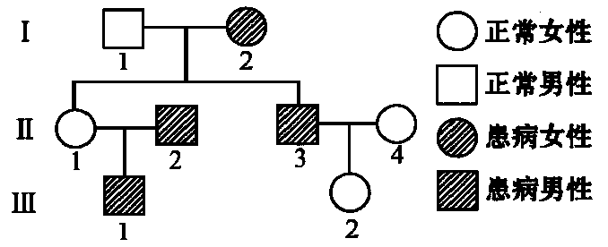
A、该病为伴X染色体隐性遗传病，Ⅱ₁为纯合子
B、该病为伴X染色体显性遗传病，Ⅱ₄为纯合子
C、该病为常染色体隐性遗传病，Ⅲ₂为杂合子
D、该病为常染色体显性遗传病，Ⅱ₃为纯合子
二、非选择题（共40分）
16、（除第6小题每空2分外，其余每空1分，共15分）如图甲是某动物在生殖发育过程中细胞内染色体数目变化曲线，乙是该动物一个细胞的局部结构模式图。请分析完成下列问题：（A、B、C表示生理过程，～表示时期）
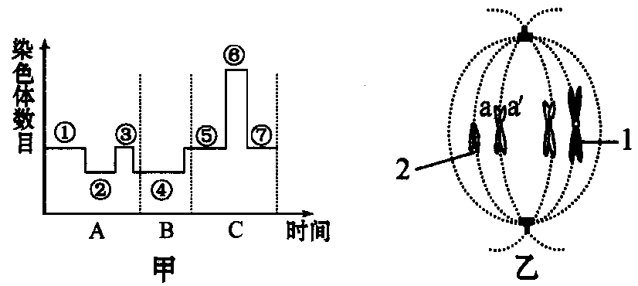

（1）该动物个体发育的起点是通过甲图中的[ ] 形成的，在个体发育过程中只进行[ ] 。
（2）姐妹染色单体分离发生在[ ] 期和[ ] 期。
（3）乙图细胞所处的分裂时期属于甲图中[ ]（填数字）阶段；图中有 个染色体组；该生物细胞中染色体数最多有 条。若乙图中2代表Y染色体，则形成该细胞的场所是 。
（4）要鉴定乙图中1的主要成分，应选用的试剂是 。
（5）若乙图a上某位点有基因B，a′上相应点的基因是b，发生这种变化的根本原因是 ，乙图细胞的分裂方式与其他体细胞的分裂方式相比较，其本质区别是 。
（6）若甲图A表示一个个体的生殖细胞产生过程，该个体的基因型为AaBb，两对等位基因独立遗传，则阶段细胞中的基因组成可能是 ，若经形成的细胞的基因型为AaBb，则阶段细胞中的基因组成是 。
17、（每空1分，共10分）已知果蝇中，灰身与黑身为一对相对性状（显性基因用B表示，隐性基因用b表示）；直毛与分叉毛为一对相对性状（显性基因用F表示，隐性基因用f表示）。两只亲代果蝇杂交得到以下类型和比例：
 | 灰身、  直毛 | 灰身、  分叉毛 | 黑身、  直毛 | 黑身、  分叉毛
雌蝇 | 3/4 | 0 | 1/4 | 0
雄蝇 | 3/8 | 3/8 | 1/8 | 1/8

请回答：
（1）控制灰身与黑身的基因位于 ；控制直毛与分叉毛的基因位于 。
（2）亲代果蝇的表现型为 、 。
（3）亲代果蝇的基因型为 、 。
（4）子代表现型为灰身直毛的雌蝇中纯合子与杂合子的比例为 。
（5）子代雄蝇中，灰身分叉毛的基因型为 、 ；黑身直毛的基因型为 。
18、（除Ⅱ（2）5分外，其余每空1分，共15分）回答下列Ⅰ、Ⅱ小题：
Ⅰ、雄果蝇的X染色体来自亲本中的 蝇，并将其传给下一代中的 蝇。雄果蝇的白眼基因位于 染色体上， 染色体上没有该基因的等位基因，所以白眼这个性状表现为伴性遗传。
Ⅱ、已知果蝇刚毛和截毛这对相对性状由X和Y染色体上一对等位基因控制，刚毛基因（B）对截毛基因（b）为显性，现有基因型分别为X^{B}X^{B}、X^{B}Y^{B}、X^{b}X^{b}和X^{b}Y^{b}的四种果蝇。
（1）根据需要从上述四种果蝇中选择亲本，通过两代杂交，使最终获得的后代果蝇中，雄性全部表现为截毛，雌性全部表现为刚毛，则第一代杂交亲本中，雄性的基因型是 ，雌性的基因型是 ；第二代杂交亲本中，雄性的基因型是 ，雌性的基因型是 ，最终获得的后代中，截毛雄蝇的基因型是 ，刚毛雌蝇的基因型是 。
（2）根据需要从上述四种果蝇中选择亲本，通过两代杂交，使最终获得的后代果蝇中，雌性全部表现为截毛，雄性全部表现为刚毛，应如何进行实验？（用杂交实验的遗传图解表示即可）

必修二 第二章《基因和染色体的关系》单元测试卷
参考答案
一、选择题（（每题4分，共60分））
1 | 2 | 3 | 4 | 5 | 6 | 7 | 8 | 9 | 10 | 11 | 12 | 13 | 14 | 15
A | C | D | A | B | A | C | D | B | D | C | C | B | D | C
二、非选择题（每空2分，共40分）
16、除第6小题每空2分外，其余每空1分，共15分
（1） [ B ]受精作用， [ C ]有丝分裂过程
（2） [ ]减数第二次后； [ ]有丝分裂后
（3） [ ]； 1； 16；睾丸
（4） 二苯胺和双缩脲试剂
（5）基因突变，子细胞染色体数目减半
（6）AABB、AAbb、aaBB、aabb， AAaaBBbb
17、（每空1分，共10分）
（1）常染色体； X染色体
（2）♀灰身直毛、♂灰身直毛
（3）BbX^{F}X^{f}、BbX^{F}Y
（4）1︰5
（5）BBX^{f}Y、BbX^{f}Y； bbX^{F}Y

18、除Ⅱ（2）5分外，其余每空1分，共15分
Ⅰ、雌；雌；X；Y
Ⅱ、（1）X^{b}Y^{b}， X^{B}X^{B}； X^{B}Y^{b}， X^{b}X^{b}， X^{b}Y^{b}， X^{B}X^{b}
（2）
P X^{b}X^{b} × X^{B}Y^{B}
截毛雌蝇 刚毛雄蝇
↓
X^{b}Y^{B} × X^{b}X^{b}
F₁ 刚毛雄蝇 截毛雌蝇
↓
X^{b}X^{b} X^{b}Y^{B}
F₂ 雌蝇均为截毛 雄蝇均为刚毛

必修二 第三章《基因的本质》单元测试卷
（时间：40分钟满分：100分）
班级 姓名 学号
一、选择题（每题4分，共60分）
1、如果用¹⁵N、³²P、³⁵S标记噬菌体后，让其侵染细菌，在产生的子代噬菌体的组成成分中，能够找到的放射性元素为
A、可在DNA中找到¹⁵N和³²P B、可在外壳中找到¹⁵N和³⁵S
C、可在DNA中找到¹⁵N和³²P、³⁵S D、可在外壳中找到¹⁵N
2、下列哪项是艾弗里及其同事研究肺炎双球菌的方法或实验设计思路
A、杂交实验法 B、放射性同位素标记法
C、病毒侵染法 D、单独直接观察不同成分作用
3、真核生物遗传是细胞核和细胞质共同作用的结果，控制细胞核和细胞质遗传的物质是
A、DNA B、RNA C、DNA和RNA D、DNA或RNA
4、格里菲思（F. Griffith）用肺炎双球菌在小鼠身上进行了著名的转化实验，此实验结果
A、证明了DNA是遗传物质 B、证明了RNA是遗传物质
C、证明了蛋白质是遗传物质 D、没有具体证明哪一种物质是遗传物质
5、某研究人员模拟肺炎双球菌转化实验，进行了以下4个实验：
①S型菌的DNA＋DNA酶→加入R型菌→注射入小鼠；
②R型菌的DNA＋DNA酶→加入S型菌→注射入小鼠；
③R型菌＋DNA酶→高温加热后冷却→加入S型菌的DNA→注射入小鼠；
④S型菌＋DNA酶→高温加热后冷却→加入R型菌的DNA→注射入小鼠。
以上4个实验中小鼠存活的情况依次是
A、存活、存活、存活、死亡 B、存活、死亡、存活、死亡
C、存活、死亡、存活、存活 D、死亡、死亡、存活、存活
6、下面关于DNA分子结构的叙述正确的是
A、DNA分子的任一条链中A＝T，G＝C
B、每个碱基分子上均连接着一个磷酸和一个脱氧核糖
C、每个磷酸分子都直接和两个脱氧核糖相连
D、DNA分子两条链上的A与T通过氢键连接
7、甲生物核酸的碱基组成为：嘌呤占46%、嘧啶占54%，乙生物遗传物质的碱基比例为：嘌呤占34%、嘧啶占66%，则甲、乙生物可能是
A、蓝藻、变形虫 B、T₂噬菌体、豌豆
C、硝化细菌、绵羊 D、肺炎双球菌、烟草花叶病毒
8、在一个DNA分子中，腺嘌呤与胸腺嘧啶之和占全部碱基数目的54%，其中一条链中鸟嘌呤与胸腺嘧啶分别占该链碱基总数的22%和28%，则由该链转录的信使RNA中鸟嘌呤与胞嘧啶分别占碱基总数的
A、24%，22% B、22%，28% C、26%，24% D、23%，27%
9、下列各细胞结构中，可能存在碱基互补配对现象的有
①染色体；②中心体；③纺锤体；④核糖体。
A、①② B、①④ C、②③ D、③④
10、某一DNA分子中，A为200个，复制数次后消耗周围环境中含A的脱氧核苷酸3000个，该DNA分子已经复制了几次
A、4次 B、3次 C、5次 D、6次
11、下列关于染色体和DNA的关系说法正确的是
①DNA均位于染色体上；②染色体就是DNA；③DNA是染色体的主要成分；④染色体和DNA都是遗传物质；⑤每条染色体上总是只含一个DNA分子；⑥染色体的基本组成单位是脱氧核苷酸；⑦染色体和DNA都是在间期复制并加倍；⑧有丝分裂中，染色体和DNA都是在间期复制、后期加倍；⑨基因都位于DNA上，也都位于染色体上。
A、④⑧⑨ B、②③⑤ C、①⑦⑨ D、③
12、下列关于DNA复制的叙述，正确的是
A、在细胞有丝分裂间期，发生DNA复制
B、DNA通过一次复制后产生四个DNA分子
C、DNA双螺旋结构全部解链后，开始DNA的复制
D、单个脱氧核苷酸在DNA酶的作用下连接合成新的子链
13、某个DNA片段由500对碱基组成，A＋T占碱基总数的34%，若该DNA片段复制2次，共需游离的胞嘧啶脱氧核苷酸分子个数为
A、330 B、660 C、990 D、1320
14、肺炎双球菌转化实验中，将加热杀死的S型细菌与R型活细菌相混合后，注射到小鼠体内，在小鼠体内S型、R型活细菌含量变化情况如下图所示。下列有关叙述错误的是
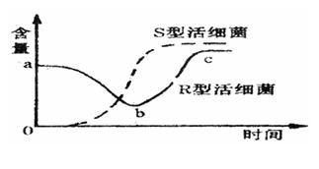
A、在死亡的小鼠体内存在着S型、R型两种类型的细菌
B、小鼠体内出现活S型细菌是由于R型细菌基因突变的结果
C、曲线ab段下降的原因是R型细菌被小鼠的免疫系统作用所致
D、曲线bc段上升，与S型细菌在小鼠体内增殖导致小鼠免疫力降低有关
15、1944年，美国科学家艾弗里等深入地研究了肺炎双球菌从R型转化为S型的机理，其中能证明DNA是遗传物质的最关键的实验设计思路是
A、将无毒的R型活细菌与有毒的S型活细菌混合培养，发现无毒R型全部转化为有毒S型
B、从有毒的S型活细菌中提取出DNA、蛋白质和多糖等物质，加入培养R型活细菌的培养基中，发现有R型细菌转化成为S型细菌
C、从加热杀死的S型细菌中提取出DNA、蛋白质和多糖等物质，分别加入培养R型活细菌的培养基中，发现有R型细菌转化成为S型细菌
D、从S型活细菌中提取出DNA、蛋白质和多糖等物质，分别加入培养R型活细菌的培养基中，发现有R型细菌转化成为S型细菌

二、非选择题（共40分）
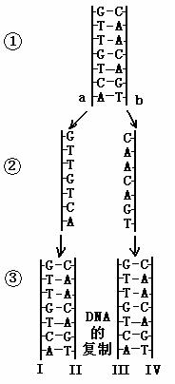
16、(每空1分，共10分)右图是DNA分子复制图解。请据图回答下列问题：
⑴DNA分子复制发生在
期。
⑵过程②称为 。在③中，子链是 。
⑶③过程必须遵循 原则。在DNA复制过程中，参与的酶有
。
⑷在子代DAN分子中，只有一条链来自亲代DNA分子。由此说明DNA的复制具有 特点。
⑸将细胞的一个DNA用¹⁵N标记，放入含¹⁴N的4种脱氧核苷酸培养液中，连续分裂4次。则含有¹⁴N的DNA细胞占总细胞数的 ，含有¹⁵N的DNA细胞占总细胞数的 。
⑹已知原来DNA中有100个碱基对，其中A有40个。若复制4次，则此过程需要 个游离的胞嘧啶脱氧核苷酸参加。
⑺DNA分子具有 的特性。
17、(每空2分，共16分)DNA指纹技术正发挥着越来越重要的作用，在亲子鉴定、侦察罪犯等方面是目前最为可靠的鉴定技术。请思考回答下列有关DNA指纹技术的问题：
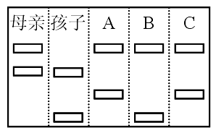
（1）DNA亲子鉴定中，DNA探针必不可少，DNA探针实际是一种已知碱基顺序的DNA片段，所用的原理是： 。
（2）用DNA做亲子鉴定时，小孩的条码会一半与其生母相吻合，另一半与其生父相吻合，其原因是
。
（3）如图为通过提取某小孩和其母亲以及待测定的三位男性的DNA，进行DNA指纹鉴定，部分结果如图所示。则该小孩的真正生物学父亲是 。
（4）现在已知除了一卵双生双胞胎外，每个人的DNA是独一无二的，就好象指纹一样，这说明了： 。
（5）为什么用DNA做亲子鉴定，而不用RNA？
。
（6）为了确保实验的准确性，需要克隆出较多的DNA样品，若一个只含³¹P的DNA分子用³²P标记的脱氧核苷酸为原料连续复制3次后，含³²P的单链占全部单链的 。
（7）DNA指纹技术也可应用于尸体的辨认工作中，瓦斯爆炸案中数十名尸体的辨认就是借助于DNA指纹技术。
①下表所示为分别从尸体和死者生前的生活用品中提取的三条相同染色体同一区段DNA单链的碱基序列，根据碱基配对情况判断，A、B、C三组DNA中不是同一人的是
。
 | A组 | B组 | C组
尸体中的DNA碱基序列 | ACTGACGGTT | GGCTTATCGA | GCAATCGTGC
家族提供的DNA碱基序列 | TGACTGCCAA | CCGAATAGCA | CGGTAAGACG
②为什么从尸体细胞与死者家族提供的死者生前的生活用品中分别提取的DNA可以完全互补配对？ 。
18、(除第（3）小题每空0.5分外，其余每空2分，共14分)在正常情况下，细胞内完全可自主合成组成核酸的核糖和脱氧核糖。现在细胞系由于发生基因突变而不能自主合成核糖和脱氧核糖，必须从培养基中摄取。为验证DNA分子复制的原料是脱氧核苷酸，而不是核糖核苷酸，现提供如下实验材料，请你完成实验方案。
（1）实验目的：验证DNA分子复制的原料是脱氧核苷酸，而不是核糖核苷酸。
（2）实验材料：突变细胞系、基本培养基、¹²C—核糖核苷酸、¹⁴C—核糖核苷酸、¹²C—脱氧核苷酸、¹⁴C—脱氧核苷酸、放射性探测显微仪等。
（3）实验原理：DNA主要分布在 ，其基本组成单位是 ；RNA主要分布在 ，其基本组成单位是 。
（4）实验步骤：第一步：编号。取基本培养基两个，编号为甲、乙。
第二步：设置对比实验。在培养基甲中加入适量的¹²C—核糖核苷酸和¹⁴C—脱氧核苷酸；在培养基乙中加入等量的 。
第三步：培养。在甲、乙培养基中分别接种等量的突变细胞系，放到 培养一段时间，让细胞增殖。
第四步：观察。分别取出培养基甲、乙中的细胞，用放射性探测显微仪观察 。
（5）预期结果：① ；
② 。
（6）实验结论： 。

必修二 第三章《基因的本质》单元测试卷
参考答案
一、选择题（每题4分，共60分）
1 | 2 | 3 | 4 | 5 | 6 | 7 | 8 | 9 | 10 | 11 | 12 | 13 | 14 | 15
A | D | A | D | C | D | D | A | B | A | D | A | C | B | D
二、非选择题（每空2分，共40分）
16、每空1分，共10分
⑴有丝分裂的间期和减数第一次分裂的间期
⑵解旋 Ⅱ和Ⅲ
⑶碱基互补配对原则 解旋酶、DNA聚合酶、DNA连接酶等
⑷半保留复制
⑸100% 12.5%
⑹900
⑺稳定性、特异性、多样性
17、每空2分，共16分
（1）碱基互补配对原则
（2）孩子的每一对同源染色体必定一条来自母亲，一条来自父亲
（3）B
（4）DNA分子具有多样性和特异性
（5）因为基因在DNA上，而不在RNA上，且DNA具有特异性
（6）7/8
（7）①B、C。
②人体所有细胞均由一个受精卵有丝分裂产生，细胞核中均含有相同的遗传物质（或DNA）
18、除第（3）小题每空0.5分外，其余每空2分，共14分
（3）细胞核，脱氧核苷酸；细胞质，核糖核苷酸。
（4）
第二步： ¹⁴C—核糖核苷酸和¹²C—脱氧核苷酸。
第三步：适宜的相同环境中。
第四步：细胞核和细胞质的放射性强弱。
（5）预期结果：①培养基甲中细胞的放射性部位主要在细胞核；
②培养基乙中细胞的放射性部位主要在细胞质。
（6）实验结论：DNA分子复制的原料是脱氧核苷酸而不是核糖核苷酸。

必修二 第四章《基因的表达》单元测试卷
（时间：40分钟满分：100分）
班级 姓名 学号
一、选择题（每题4分，共60分）
1、人体神经细胞与肝细胞的形态结构和功能不同，其根本原因是这两种细胞的
A、DNA碱基排列顺序不同 B、核糖体不同
C、转运RNA不同 D、信使RNA不同
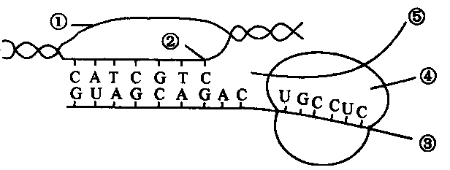
2、下列有关图中的生理过程（图中④代表核糖体，⑤代表多肽链）的叙述中，不正确的是

A、图中所示的生理过程主要有转录和翻译
B、①链中（A＋T）/（G＋C）的比值与②链中此项比值相同
C、一种细菌的③由480个核苷酸组成，它所编码的蛋白质的长度一定为160个氨基酸
D、遗传信息由③传递到⑤需要RNA作工具
3、利用外源基因在受体细胞中表达，可生产人类所需要的产品。下列各项中能说明目的基因完成了在受体细胞中表达的是
A、棉花二倍体细胞中检测到细菌的抗虫基因
B、大肠杆菌中检测到人胰岛素基因及其mRNA
C、山羊乳腺细胞中检测到人生长激素DNA序列
D、酵母菌细胞中提取到人干扰素蛋白
4、叶绿体的DNA能指导自身少部分蛋白质在叶绿体内的合成。下列叙述中错误的是
A、叶绿体DNA能够转录 B、叶绿体DNA是遗传物质
C、叶绿体内存在核糖体 D、叶绿体功能不受细胞核调控
5、合成一条含1000个氨基酸的多肽链，需要转运RNA的个数、信使RNA上的碱基个数和双链DNA上的碱基对数至少依次是
A、1000个，3000个和3000对 B、1000个，3000个和6000对
C、300个，300个和3000对 D、1000个，3000个和1000对
6、一个mRNA分子有m个碱基，其中G＋C有n个；由该mRNA合成的蛋白质有两条肽链。则其模板DNA分子的A＋T数、合成蛋白质时脱去的水分子数分别是
A、m、m/3－1 B、m、m/3－2
C、2(m－n)、m/3－1 D、2(m－n)、m/3－2
7、下列关于DNA复制和转录的共同点的叙述，错误的是
A、需要多种酶参与 B、在细胞核内进行
C、遵循碱基互补配对原则 D、不需要ATP提供能量
8、遗传信息从RNA→RNA途径是对中心法则的补充，下列能够进行该传递过程的生物是
A、烟草花叶病毒 B、噬菌体 C、烟草 D、大肠杆菌
9、鸡的输卵管细胞能合成卵清蛋白、红细胞能合成β—珠蛋白、胰岛细胞能合成胰岛素，用编码上述蛋白质的基因分别作探针，对3种细胞中提取的总DNA用限制酶切成片段进行杂交实验；用同样的3种基因片段作探针，对上述3种细胞中提取的总RNA进行杂交实验。上述实验结果如下表：

 | 细胞总DNA |  |  | 细胞总RNA
 | 输卵管细胞 | 红细胞 | 胰岛细胞 | 输卵管细胞 | 红细胞 | 胰岛细胞
卵清蛋白基因 | ＋ | ＋ | ＋ | ＋ | － | －
β—珠蛋白基因 | ＋ | ＋ | ＋ | － | ＋ | －
胰岛素基因 | ＋ | ＋ | ＋ | － | － | ＋
注：“＋”表示杂交过程中有杂合双链；“－”表示杂交过程中有游离的单链。

根据上述事实，下列叙述正确的是
A、胰岛细胞中只有胰岛素基因
B、上述3种细胞的分化是由细胞在发育过程中某些基因丢失所致
C、在红细胞成熟过程中有选择性地表达了β—珠蛋白基因
D、在输卵管细胞中无β—珠蛋白基因和胰岛素基因
10、下列关于基因、蛋白质、性状之间关系的叙述中，不正确的是
A、每一个性状都只受一个基因控制B、蛋白质的结构改变能导致生物体的性状改变
C、蛋白质的合成是受基因控制的 D、基因可通过控制酶的合成来控制生物体性状
11、下列有关基因的说法，正确的是
A、真核细胞中，基因都在染色体上
B、基因中的3个相邻碱基能代表一个遗传密码
C、基因中的一个碱基发生变化，一定能导致密码子改变，从而导致所控制的遗传性状改变
D、有些性状是由多对基因共同控制的
12、下列有关正常动物体细胞有丝分裂间期的叙述，错误的是
A、分裂间期发生DNA复制 B、分裂间期有逆转录发生
C、分裂间期有RNA合成 D、分裂间期有蛋白质合成
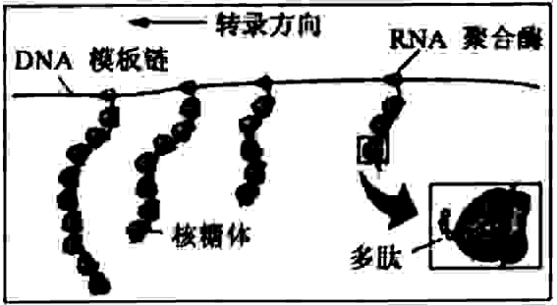
13、下图为原核细胞中转录、翻译的示意图。据图判断，下列描述中正确的是
A、图中表示4条多肽链正在合成
B、转录结束后，翻译即已开始
C、多个核糖体共同完成一条多肽链的翻译
D、一个基因在短时间内可表达出多条多肽链
14、科学家在细胞中发现了一种新的线粒体因子——MTERF3，这一因子主要抑制线粒体DNA的表达，从而减少细胞能量的产生，此项成果将可能有助于糖尿病、心脏病和帕金森综合症等多种疾病的治疗。根据相关知识和以上资料判断，下列叙述错误的是
A．线粒体DNA也含有可以转录、翻译的功能基因
B．线粒体基因控制性状的遗传不遵循孟德尔遗传规律
C．线粒体因子MTERF3直接抑制细胞呼吸中酶的活性
D．糖尿病、心脏病和帕金森综合症等疾病可能与线粒体功能受损相关
15、在生长激素基因的表达过程中，细胞内伴随发生的变化，最可能是下图中的
INCLUDEPICTURE "../Downloads/" \* MERGEFORMAT 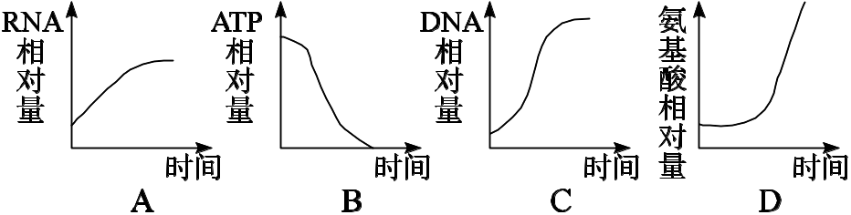
二、非选择题（共40分）
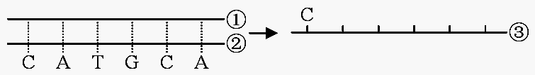
16、（每空1分，共18分）如图表示真核生物体内DNA传递遗传信息的某过程，请据图回答：
（1）图示两种物质的组成元素有 。
（2）该图所示的是遗传信息传递的 过程，该过程发生的主要场所是 。若在小麦根细胞中发生该过程的场所有 。该过程中，DNA分子首先在 的催化作用下，由 提供能量将DNA分子中碱基对内的 断开，称之为 。
（3）③是以①、②中的哪一条链为模板形成的？ 。在形成③的过程中以
为原料，按照 原则进行，写出③的碱基序列： 。③中的C与②中的C是同种物质吗？说明理由： 。
（4）物质③形成后在细胞质中与 结合，进行 过程，其产物是 。
（5）如果③中A占26%，U占28%，那么，在相应的DNA片段中，T占 ，C占 。
17、（除第（1）题前3个空每空1分外，其余每空2分，共11分）染色质是由DNA、组蛋白和非组蛋白等成分组成的。为了探究非组蛋白在转录中的作用，科学家从一只兔的体内分别取出胸腺细胞和骨髓细胞的染色质进行分离重组实验（如图。注：试管内满足RNA合成的有关条件）。
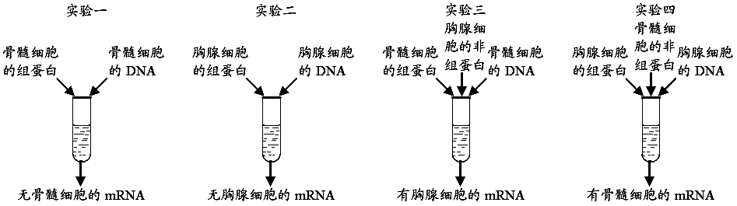
（1）兔的胸腺细胞和骨髓细胞都是由 细胞通过 和 产生的，其形态和功能不同的直接原因是 。
（2）试管内“满足RNA合成的有关条件”主要是指
。
（3）本实验的设计思路是
。
（4）本实验的结果说明了
。
18、(每空1分，共11分)
“→”表示物质转移的路径和方向，请仔细观察和分析图解，并回答下列问题。
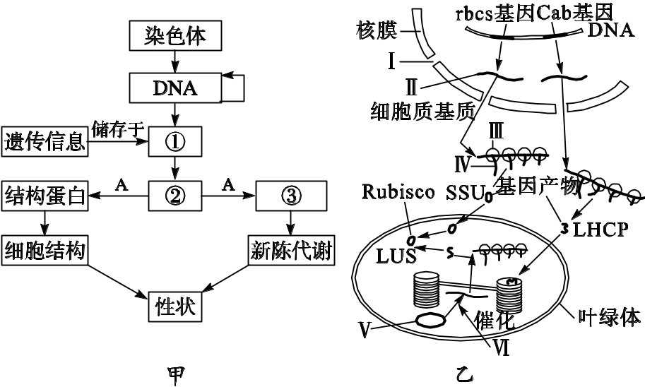
(1)图甲中数字序号①③所表示的物质分别是_______ 、 _____；A表示
___ ___过程。
(2)图乙中rbcs基因表达的产物是SSU，Cab基因表达的产物是LHCP。在基因表达的过程中，图中的Ⅱ和Ⅳ代表的物质或结构依次为_____________ 、__________________。
(3)图乙中Ⅴ是叶绿体中的小型环状DNA，Ⅴ上的基因表达的产物是LUS，物质Ⅵ具有催化某种高分子物质合成的作用，则Ⅵ是___ _______。
(4)据图乙可知，基因表达过程中转录发生的细胞部位是____ ______，翻译发生的细胞部位是______ ____。
(5)据图可知，合成的LHCP参与光合作用的________反应。由SSU和LUS组装成的Rubisco催化CO₂＋C₅→2C₃反应的过程，则Rubisco存在于_____ ___中。
(6)为了防止转基因作物的目的基因通过花粉转移到自然界中的其他植物中，科学家设法将目的基因整合到受体细胞的叶绿体基因组中，其原因是____________________________
___________________________________。

必修二 第四章《基因的表达》单元测试卷
参考答案
一、选择题（每题4分，共60分）
1 | 2 | 3 | 4 | 5 | 6 | 7 | 8 | 9 | 10 | 11 | 12 | 13 | 14 | 15
D | C | D | D | A | D | D | A | C | A | D | B | D | C | A
14、解析：线粒体是一种半自主细胞器，含有DNA，能够完成转录、翻译等过程；进行减数分裂时线粒体基因是随机分配的，不遵循孟德尔遗传规律；线粒体因子MTERF3主要抑制线粒体DNA的表达，不能合成与细胞呼吸有关的酶，从而减少细胞能量的产生，而不是直接抑制呼吸酶的活性；线粒体因子MTERF3可能有助于糖尿病、心脏病和帕金森综合症等多种疾病的治疗，说明这些疾病与线粒体的功能有关。
答案：C
15、解析：本题考查基因的表达过程及其各种物质的变化情况。基因的表达过程中包括转录和翻译，其中转录是指由DNA形成RNA的过程，该过程不能与DNA的复制同时进行，故RNA应该增加，而DNA不变；翻译是指以mRNA为模板，利用氨基酸合成蛋白质的过程，故氨基酸应该减少；上述过程尽管均消耗能量ATP，但细胞内ATP的含量保持相对稳定。
答案：A
二、非选择题（
16、每空1分，共18分
（1）C、H、O、N、P
（2）转录，细胞核，细胞核和线粒体，解旋酶的， ATP，氢键，解旋。
（3）①，4种游离的核糖核苷酸，碱基互补配对， CAUGCA， 不是，③中的C是胞嘧啶核糖核苷酸，②中的C是胞嘧啶脱氧核苷酸。
（4）核糖体，翻译，蛋白质。
（5）27%， 23%。
17、除第（1）题前3个空每空1分外，其余每空2分，共11分
（1）受精卵，细胞分裂，细胞分化，基因的选择性表达使合成的蛋白质不同。
（2）原料（4种游离的核糖核苷酸）、能量（ATP）、酶、模板（DNA）。
（3）先把染色质各组成成分分开，再组合，在组合过程中通过控制非组蛋白的添加，来确定非组蛋白在转录中是否起作用。
（4）非组蛋白对基因转录有影响，缺少非组蛋白不能进行正常的转录。
18、每空1分，共11分
解析：(1)图甲中①表示储存遗传信息的DNA片段——基因，③表示控制代谢的酶或激素。(2)图乙表示基因的表达过程，Ⅱ由基因转录而来即mRNA，Ⅳ是翻译的产物蛋白质。(3)Ⅵ催化DNA形成高分子化合物，是RNA聚合酶。(4)图乙显示基因表达过程中转录发生的细胞部位有两处：细胞核(染色体)和叶绿体基质。翻译发生在细胞质基质和叶绿体基质中，具体场所应为核糖体。(5)图中显示在叶绿体类囊体薄膜上LHCP参与反应，应是参与光反应，SSU和LUS组装成的Rubisco催化CO₂＋C₅→2C₃反应的过程，此为暗反应中CO₂的固定，则Rubisco存在于叶绿体基质中。
答案：(1)基因、酶(或某些激素) 翻译
(2)mRNA、肽链
(3)RNA聚合酶
(4)细胞核(染色体)和叶绿体基质(答全给分) 细胞质基质和叶绿体基质(答全给分)
(5)光 叶绿体基质
(6)叶绿体中目的基因不会通过花粉传递给下一代 (或转基因植物与其他植物间不能通过花粉发生基因交流

必修二 第五章《基因突变及其他变异》单元测试卷
（时间：40分钟满分：100分）
班级 姓名 学号
一、选择题（每题4分，共60分）
1、基因重组发生在有性生殖过程中控制不同性状的基因的自由组合时，下列有关基因重组的说法正确的是
A、有细胞结构的生物都能够进行基因重组
B、基因突变、基因重组都能够改变基因的结构
C、基因重组发生在初级精（卵）母细胞形成次级精（卵）母细胞过程中
D、在减数分裂四分体时期非同源染色体的互换也是基因重组
2、下列有关基因突变的叙述中，错误的是
A、基因突变是指基因结构中碱基对的增添、缺失或替换
B、基因突变是由于基因中脱氧核苷酸的种类、数量和排列顺序的部分改变而发生的
C、基因突变可以在一定的外界环境条件或生物内部因素的作用下发生
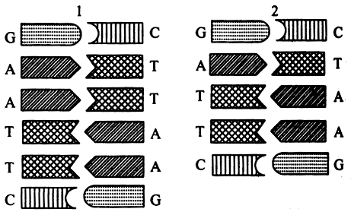
D、基因突变的频率是很低的，并且都是有害的
3、如图为同种生物的不同个体编码翅结构的基因的碱基比例图。基因1来源于具正常翅的雌性个体的细胞，基因2来源于另一具异常翅的雌性个体的细胞。据此可知，翅异常最可能是由于碱基对的
A、插入 B、替换
C、缺失 D、正常复制
4、某人体检结果显示，其红细胞有的是正常的圆饼状，有的是弯曲的镰刀型。出现镰刀型红细胞的直接原因是
A、环境影响 B、细胞分化 C、细胞凋亡 D、蛋白质差异
5、如果一个基因的中部缺失了1个核苷酸对，有关可能的后果的描述，不正确的是
A、没有蛋白质产物
B、翻译为蛋白质时在缺失位置终止
C、所控制合成的蛋白质减少多个氨基酸
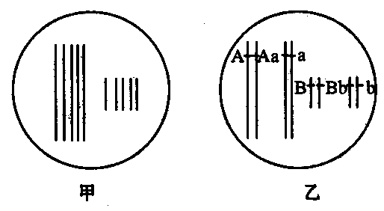
D、翻译的蛋白质中，缺失部位以后的氨基酸序列发生变化
6、右图所示细胞中含有的染色体组数目分别是
A、5个、4个 B、10个、8个
C、5个、2个 D、2.5个、2个

7、在减数第一次分裂间期，因某些原因使果蝇Ⅱ号染色体上的DNA分子缺失了一个基因，这种变异属于
A、染色体变异 B、基因重组 C、基因突变 D、基因重组和基因突变
8、以下情况属于染色体变异的是
①21三体综合征患者细胞中的第21号染色体有3条；②非同源染色体之间发生了互换；③染色体数目增加或减少；④花药离体培养后长成的植株；⑤非同源染色体之间自由组合；⑥染色体上DNA碱基对的增添、缺失或替换。
A、②④⑤ B、①③④⑤ C、②③④⑤ D、①②③④
9、某些类型的染色体结构和数目的变异，可通过对细胞有丝分裂中期或减数第一次分裂时期的观察来识别。a、b、c、d为某些生物减数第一次分裂时期染色体变异的模式图，它们依次属于
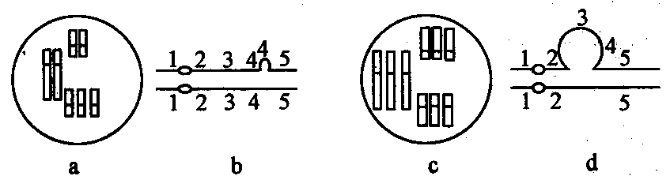

A、三倍体、染色体片段增加、三体、染色体片段缺失
B、三倍体、染色体片段缺失、三体、染色体片段增加
C、三体、染色体片段增加、三倍体、染色体片段缺失
D、染色体片段缺失、三体、染色体片段增加、三倍体
10、下列关于细胞的叙述，正确的是
A、在精子与卵细胞结合的过程中，细胞膜外面的糖蛋白具有很重要的作用
B、能发生碱基互补配对的细胞结构有细胞核、核糖体和高尔基体
C、原核生物的细胞结构中无线粒体，因此只能通过无氧呼吸获取能量
D、基因突变、染色体变异和基因重组主要发生在细胞有丝分裂的间期
11、对于低温诱导洋葱染色体数目变化的实验，不正确的描述是
A、处于分裂间期的细胞最多
B、在显微镜视野内可以观察到二倍体细胞和四倍体细胞
C、在高倍显微镜下可以观察到细胞从二倍体变为四倍体的过程
D、在诱导染色体数目变化方面，低温与秋水仙素诱导的原理相似
12、引起生物可遗传变异的原因有三种，即基因重组、基因突变和染色体变异。以下几种生物性状的产生，来源于同一种变异类型的是
①果蝇的白眼；②豌豆的黄色皱粒、绿色圆粒；③八倍体小麦的出现；④人类的色盲；⑤玉米的高杆皱形叶；⑥人类的镰刀型细胞贫血症
A、①②③ B、④⑤⑥ C、①④⑥ D、②③⑤
13、下表是四种人类遗传病的亲本组合及优生指导，不正确的是
 | 遗传病 | 遗传方式 | 夫妻基因型 | 优生指导
A | 抗维生素D佝偻病 | X染色体显性遗传病 | XªXª×X^{A}Y | 选择生男孩
B | 红绿色盲症 | X染色体隐性遗传病 | X^{b}X^{b}×X^{B}Y | 选择生女孩
C | 白化病 | 常染色体隐性遗传病 | Aa×Aa | 选择生女孩
D | 并指症 | 常染色体显性遗传病 | Tt×tt | 产前基因诊断
14、一对表现正常的夫妇，生了一个孩子既是红绿色盲又是Klinefecter综合征（XXY）患者，从根本上说，病因与父母中的哪一方有关？发生在什么时期
A、与母亲有关，减数第二分裂 B、与父亲有关，减数第一次分裂
C、与父母亲都有关，受精作用时 D、无法判断
15、人类Rh血型有Rh＋和Rh－两种，分别由常染色体上显性基因R和隐性基因r控制。Rh＋的人有Rh抗原，Rh－的人无Rh抗原。若Rh＋胎儿的Rh抗原进入Rh－母亲体内且使母体产生Rh抗体，随后抗体进入胎儿体内则引起胎儿血液凝集和溶血；若这位Rh－母亲又怀一Rh＋胎儿，下列对这两胎儿的相关基因型及血液凝集和溶血程度的分析中，正确的是
①相关基因型与父亲的一定相同；②相关基因型与父亲的不一定相同；③两胎儿血液凝集和溶血程度相同；④第二胎儿血液凝集和溶血程度比第一胎儿严重。
A、①③ B、①④ C、②③ D、②④
二、非选择题（共40分）
16、（每空2分，共16分）粮食是人类生存的基本条件，随着人口增加，耕地面积的减少，提高单位面积粮食的产量、质量自然就成了人们解决粮食问题的主要途径。
（1）为提高农作物的单产量，得到抗倒伏、抗锈病等优良性状，科学家往往采取多种育种方法来培育符合农业生产要求的新品种，根据以下提供的材料，设计最佳育种方案，尽快得到所需品种。
生物材料：A、小麦的高杆（显性）抗锈病（显性）纯种；B、小麦的矮杆（隐性）不抗锈病（隐性）纯种；C、小麦的高杆（显性）不抗锈病（隐性）纯种。
非生物材料：自选。
①育种名称： 育种。
②所选择的生物材料： 。（填写代表生物材料的字母）
③该育种方案最常用的方法是 。
④希望得到的最能应用于生产的纯合的具有抗倒伏、抗锈病等优良性状的品种。
⑤预期产生这种结果（所需性状类型）的概率： 。
（2）随着科技的发展，许多新的育种方法已经出现并投入应用，如①用普通小麦和黑麦培育的八倍体小黑麦的方法是 ，常用的化学药剂是 。②通过基因工程培育的抗虫棉，其育种原理是 。
（3）目前通过卫星搭载种子育成了太空椒，那么利用这种方法是否一定能获得人们所期望的理想性状？为什么？ 。
17、（每空2分，共8分）人21号染色体上的短串联重复序列（STR，一段核苷酸序列）可作为遗传标记对21三体综合征作出快速的基因诊断（遗传标记可理解为等位基因）。现有一个21三体综合征患儿，该遗传标记的基因型为＋＋－，其父亲该遗传标记的基因型为＋－，母亲该遗传标记的基因型为――。请问：
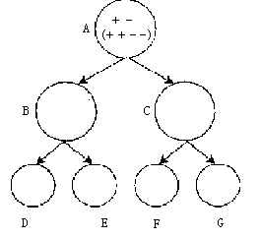
（1）双亲中哪一位的21号染色体在减数分裂中未发生正常分离？ 。在减数分裂过程中，假设同源染色体的配对和分离是正常的，请在图中A—G处填写此过程中未发生正常分离一方的基因型（用＋、－表示）。
（2）21三体综合征个体细胞中，21号染色体上的基因在表达时，它的转录是发生在
中。
（3）能否用显微镜检测出21三体综合征和镰刀型细胞贫血症？请说明其依据。

18、（除前三个空和最后一个空每空1分外，其余每空2分，共16分）如图是两个家族的遗传系谱图，乙病为色盲（B、b），Ⅲ₃、Ⅲ₄均不同时携带两种致病基因。请据图回答：
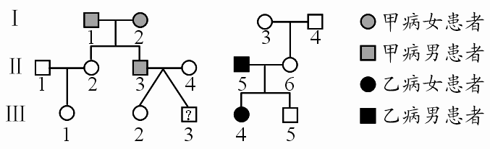

（1）甲病致病基因位于 染色体上，是 性遗传。
（2）Ⅲ₂与Ⅲ₃为异卵双生（由不同的受精卵发育而来），则Ⅲ₃表现型是否一定正常？ ，原因是
。
（3）Ⅰ₃的基因型是 ，Ⅰ₄的基因型是 。
（4）若Ⅲ₃与Ⅲ₄结婚，则他们生下两病兼患男孩的概率是 。
（5）若Ⅲ₁是21三体综合征患者，则其可能是由染色体组成为
的卵细胞和 的精子受精发育而来，这种可遗传的变异属于染色体 的变异。
第五章《基因突变及其他变异》单元测试卷参考答案
一、选择题（每题4分，共60分）
1 | 2 | 3 | 4 | 5 | 6 | 7 | 8 | 9 | 10 | 11 | 12 | 13 | 14 | 15
C | D | C | D | A | A | A | D | C | A | C | C | C | A | D
二、非选择题
16、（每空2分，共16分）
（1）
①单倍体
②A、B
③花药离体培养和秋水仙素处理
④纯合
⑤1/4
（2）多倍体育种，秋水仙素，基因重组
（3）不一定，因为基因突变是不定向的
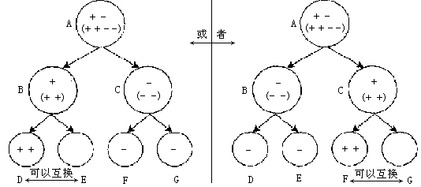
17、（每空2分，共8分）
（1）父亲
（2）细胞核
（3）
能。在显微镜下，可观察到21三体综合征患者的细胞中染色体数目异常，镰刀型细胞贫血症患者的红细胞呈镰刀型。
18、（除前三个空和最后一个空每空1分外，其余每空2分，共16分）
（1）常，显
（2）不一定，来源于不同的受精卵，遗传信息不一定相同
（3）X^{B}X^{b}， X^{B}Y
（4）1/8

（5）22＋X（或23＋X），23＋X（或22＋X），数目
必修二 第六章《从杂交育种到基因工程》单元测试卷
（时间：40分钟满分：100分）
班级 姓名 学号
一、选择题（每题4分，共60分）
1、育种的方法有杂交育种、单倍体育种、诱变育种、多倍体育种、基因工程育种等，下面对这五种育种的说法正确的是
A、涉及的原理有：基因突变、基因重组、染色体变异
B、都不可能产生定向的可遗传变异
C、都在细胞水平上进行操作
D、都不能通过产生新基因从而产生新性状
2、用纯合的二倍体水稻品种高秆抗锈病（DDTT）和矮秆不抗锈病（ddtt）进行育种时，一种方法是杂交得到F₁，F₁再自交得F₂；另一种方法是用F₁的花药进行离体培养，再用秋水仙素处理幼苗得到相应植株。下列叙述正确的是
A、前一种方法所得的F₂中重组类型和纯合子各占5/8、1/4
B、后一种方法所得的植株中可用于生产的类型比例为2/3
C、前一种方法的原理是基因重组，原因是非同源染色体自由组合
D、后一种方法的原理是染色体变异，是由于染色体结构发生改变
3、太空育种是指利用太空综合因素如强辐射、微重力等，诱导由宇宙飞船携带的种子发生变异，然后进行培育的一种育种方法。下列说法正确的是
A、太空育种产生的突变总是有益的
B、太空育种产生的性状是定向的
C、太空育种培育的植物是地球上原本不存在的
D、太空育种与其他诱变方法在本质上是一样的
4．培育下列优良品种生物的原理与杂交水稻培育原理相同的是
A．高产青霉素菌株 B．白菜—甘蓝 C．无子西瓜 D．中国荷斯坦牛
5．某二倍体植株的下列部分，经组织培养和秋水仙素处理后肯定能获得纯合子的是
A．根 B．茎 C．花粉 D．叶
6．下列有关基因工程叙述错误的是
A．最常用的载体是大肠杆菌的质粒
B．工具酶主要有限制性核酸内切酶和DNA连接酶
C．该技术人为地增加了生物变异的范围，实现种间遗传物质的交换
D．基本原理是DNA具有双螺旋结构以及遗传信息传递和表达方式相同
7．已知普通小麦是异源六倍体，含42条染色体。下列有关普通小麦染色体组成的叙述中，错误的是
A．它的每个染色体组含7条染色体
B．它的单倍体植株的体细胞含21条染色体
C．经花药离体培养形成的植株，体细胞含有三个染色体组，为三倍体
D．它的单倍体植株高度不育
8、下列关于育种的叙述中，正确的是
A、用物理因素诱变处理可提高突变率 B、诱变育种和杂交育种均可形成新的基因
C、三倍体植物不能由受精卵发育而来 D、诱变获得的突变体多数表现出优良性状
9、用基因工程技术可使大肠秆菌合成人的胰岛素。下列叙述不正确的是
A、常用相同的限制酶处理目的基因和质粒
B、DNA连接酶和RNA聚合酶是构建重组质粒必需的工具酶
C、可用含抗生素的培养基检测大肠秆菌中是否导入了重组质粒
D、导入大肠秆菌的目的基因不一定成功表达
10、下列关于基因工程的叙述，正确的是
A、基因工程经常以抗菌素抗性基因为目的基因
B、细菌质粒是基因工程常用的运载体
C、通常用一种限制酶处理含目的基因的DNA，用另一种限制酶处理载体DNA
D、为育成抗除草剂的作物新品种，导入抗除草剂基因时应只能以受精卵为受体
11、果蝇的体色由常染色体上一对等位基因控制，基因型BB、Bb为灰身，bb为黑身。若人为地组成一个群体，其中80％为BB的个体，20％为bb的个体，群体随机交配，其子代中Bb的比例是
A、25％ B、32％ C、50％ D、64％
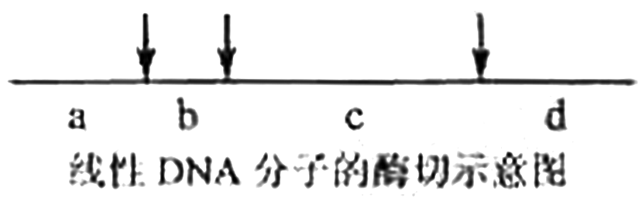
12、已知某种限制性内切酶在一线性DNA分子上有3个酶切位点，如图中箭头所指，如果该线性DNA分子在3个酶切位点上都被该酶切断，则会产生a、b、c、d四种不同长度的DNA片段。现有多个上述线性DNA分子，若在每个DNA分子上至少有1个酶切位点被该酶切断，则从理论上讲，经该酶切后，这些线性DNA分子最多能产生长度不同的DNA片段种类数是
A、3 B、4 C、9 D、12
13．下列有关生物变异与育种的叙述，正确的是
A．人工诱变育种改变基因结构，能够明显缩短育种年限
B．用单倍体育种法改良缺乏某种抗病性的水稻品种
C．三倍体西瓜不能形成正常的配子，是因为秋水仙素抑制纺锤体的形成
D．染色体结构变异，大多数对生物体不利，但在育种上仍有一定的价值
14．培育矮秆抗锈病小麦新品种的方法如下：纯种的高秆(D)抗锈病(T)×纯种的矮秆(d)易染锈病(t)――→F1――→雄配子――→幼苗――→选出符合要求的品种。下列有关该育种方法的叙述中，正确的是
A．过程3为单倍体育种 B．过程4必须使用生长素处理
C．过程3必须经过受精作用 D．过程2为减数分裂
15．为获得纯合高蔓抗病番茄植株，采用了下图所示的方法，图中两对相对性状独立遗传。据图分析，正确的是
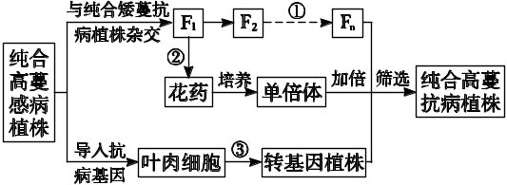
A．①过程说明，抗病与高蔓均为显性性状
B．过程②可以选择F₁任一植株的适宜花药作培养材料
C．过程③体现了所有高等生物细胞都具有全能性
D．图中的筛选过程不会引起番茄种群的进化
二、非选择题（共40分）
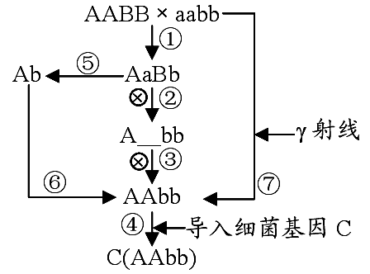
16、（每空2分，共14分）假设A、b代表玉米的优良基因，这两种基因是自由组合的。现有AABB、aabb两个品种，为培养出优良新品种AAbb，可以采用的方法如图所示。
（1）由品种AABB、aabb经过①、②、③过程培育出新品种的育种方法称为 。若经过②过程产生的子代总数为1552株，则其中基因型为AAbb的植株理论上有 株。基因型为Aabb的类型经过过程③，子代中AAbb与aabb的数量比是 。
（2）过程⑤常采用 由AaBb得到Ab个体。与“过程①②③”的育种方法相比，“过程⑤⑥”育种的优势是 。
（3）过程④在完成目的基因与运载体的结合时，必须用到的工具酶是 。与“过程⑦”的育种方法相比，“过程④”育种的优势是 。
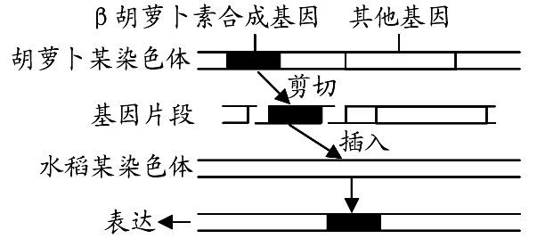
17、（每空2分，共16分）瑞士科学家培育出一种富含β胡萝卜素的水稻新品种——“黄金水稻”，可望结束发展中国家人口维生素A摄入量不足的状况（注：β胡萝卜素是形成维生素A的基础材料，维生素A缺乏是导致发展中国家千百万儿童失明和罹患其他疾病的常见原因）。如图表示这一技术的基本过程，请据图回答有关问题：
（1）“剪切”所使用的酶是 ，“剪切”结果使DNA分子片段产生了 。“插入”过程中使用的酶有 ；“表达”的过程包括 和 。
（2）在“黄金水稻”培育过程中，能确定“β胡萝卜素合成基因”已成功导入水稻体内的简便方法是 。
（3）通过这一技术培育的水稻称为“黄金水稻”，名称中“黄金”可能与
有关。
（4）请再举出两例转基因植物： 。
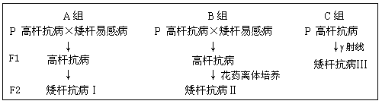
18、（除最后一空3分外，其余每空1分，共10分）普通小麦中有高秆抗病（TTRR）和矮秆易感病（ttrr）两个品种，控制两对相对性状的基因分别位于两对同源染色体上。实验小组利用不同的方法进行了如下三组实验：
请分析回答：
（1）A组由F₁获得F₂的方法是 ，F₂矮秆抗病植株中不能稳定遗传的占 。
（2）Ⅰ、Ⅱ、Ⅲ三类矮秆抗病植株中，最可能产生不育配子的是 类。
（3）A、B、C三组方法中，最不容易获得矮秆抗病小麦新品种的方法是 组，原因是 。
（4）通过矮秆抗病Ⅱ获得矮秆抗病小麦新品种的方法是
。获得的矮秆抗病植株中能稳定遗传的占 。
（5）在一块高秆（纯合体）小麦田中，发现了一株矮秆小麦。请设计实验方案探究该性状出现的可能的原因（简要写出所用方法、结果和结论）

。

必修二 第六章《从杂交育种到基因工程》单元测试卷参考答案
一、选择题（每题4分，共60分）
1 | 2 | 3 | 4 | 5 | 6 | 7 | 8 | 9 | 10 | 11 | 12 | 13 | 14 | 15
A | C | D | D | C | D | C | A | B | B | B | C | D | D | B
二、非选择题
16、（每空2分，共14分）
（1）杂交育种、97、1︰1
（2）花药离体培养法、明显缩短了育种年限
（3）限制性核酸内切酶（限制酶）DNA连接酶、定向地改变生物的遗传性状
17、（每空2分，共16分）
（1）限制性核酸内切酶，黏性末端。限制性核酸内切酶和DNA连接酶；转录 翻译
（2）出现了黄色的大米
（3）胡萝卜素呈黄色
（4）抗虫棉、转基因大豆、抗除草剂作物等（任选两项）
18、（除最后一空3分外，其余每空1分，共10分）
（1）自交， 2/3
（2）Ⅱ
（3）C、基因突变发生的频率极低且不定向性
（4）秋水仙素（或低温）诱导染色体数目加倍、100%
（5）将矮秆小麦与高秆小麦杂交；如果子一代为高秆，子二代高秆︰矮秆＝3︰1（或出现性状分离），则矮秆性状是基因突变造成的；否则，矮秆性状是环境引起的。或将矮秆小麦与高秆小麦种植在相同环境下，如果两者未出现明显差异，则矮秆性状是环境引起；否则矮秆性状是基因突变造成的

必修二 第七章《现代生物进化理论》单元测试卷
（时间：40分钟满分：100分）
班级 姓名 学号
一、选择题（每题4分，共60分）
1、下列各项中不属于生物共同进化实例的是
A、猎豹捕食斑马
B、某种长有细长花矩的兰花和生有细长口器专门为它传粉的蛾
C、草原上狼的灭绝造成鹿的数量激增
D、光合生物出现后，为好氧型生物的出现创造条件
2、一位喜欢钓鱼的同学，一次从湖中钓到两条无鳞草鱼，他想确定这种特殊表现型是否有遗传基础，准备做一系列实验，他首先应该做的是
A．培养大量的野生型鱼
B．培养大量无鳞鱼，研究表现型特征
C．用有鳞鱼和无鳞鱼杂交
D．确定野生有鳞鱼表现型能够稳定遗传
3、下列关于变异的叙述中，正确的是
A．基因突变一定能够改变生物的表现型
B．发生在生物体体细胞内的基因突变一般不能传给子代，属于不可遗传的变异
C．基因重组是生物变异的重要来源，一般发生在有性生殖的过程中
D．在减数分裂间期，果蝇Ⅱ号染色体上缺失了一个碱基对，这种变异属于染色体变异
4、果蝇的长翅(V)对残翅(v)为显性，但即使是纯合的长翅品系的幼虫，在35 ℃条件下培养成的成体果蝇仍为残翅。下列叙述正确的是
A．35 ℃条件下果蝇的长翅基因就突变成了残翅基因
B．果蝇的长翅和残翅是由环境温度来决定的
C．纯合的长翅果蝇幼虫在35 ℃条件下培养成的残翅性状是不能遗传的
D．如果有一只残翅果蝇，只要让其与另一只异性的残翅果蝇交配，就能确定其基因型
5、基因突变、基因重组和染色体变异产生了生物进化的原始材料，现代生物技术也是利用这一点来改变生物的遗传性状，以达到人们所期望的目的。下列叙述中，错误的是
A．转基因技术造成的变异，实质上是人为的基因重组，可定向改变生物的性状
B．体细胞杂交技术可人为引起染色体变异，它突破了自然生殖隔离的限制
C．人工诱变没有改变突变的本质，但却因突变率的提高而实现了定向变异
D．经过现代生物技术的改造和人工选择的作用，许多生物变得更符合人们的需要
6、现代生物进化理论是在达尔文自然选择学说的基础上发展起来的，现代生物进化理论观点对自然选择学说的完善和发展表现在
①突变和基因重组产生进化的原材料；②种群是进化的基本单位；③自然选择是通过生存斗争实现的；④自然选择决定生物进化的方向；⑤生物进化的实质是基因频率的改变；⑥隔离导致新物种的形成；⑦适者生存，不适者被淘汰。
A、②④⑤⑥⑦ B、②③④⑥ C、①②⑤⑥ D、①②③⑤⑦
7、某植物种群中，AA基因型个体占30%，aa基因型个体占20%。若该种群植物自交，后代中AA、aa基因型个体出现的频率以及A、a基因频率分别为
A、55%、45%、45%、55% B、42.5%、32.5%、45%、55%
C、55%、45%、55%、45% D、42.5%、32.5%、55%、45%
8、果蝇的体色由常染色体上一对等位基因控制，基因型BB、Bb为灰身，bb为黑身。若人为地组成一个群体，其中80％为BB的个体，20％为bb的个体，群体随机交配，其子代中Bb的比例是
A、25％ B、32％ C、50％ D、64％
9、某植物种群中，AA个体点16%，aa个体占36%，该种群随机交配产生的后代中AA个体百分比、A基因频率和自交产生的后代中AA个体百分比、A基因频率的变化依次为
A、增大，不变；不变，不变 B、不变，增大；增大，不变
C、不变，不变；增大，不变 D、不变，不变；不变，增大
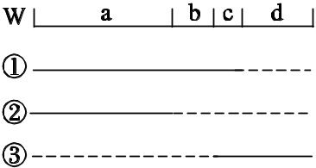
10、已知a、b、c、d是某细菌DNA片段上的4个基因，右图中W表示野生型，①②③分别表示三种缺失不同基因的突变体，虚线表示所缺失的基因。若分别检测野生型和各种突变体中某种酶的活性，发现仅在野生型和突变体①中该酶有活性，则编码该酶的基因是
A．基因a B．基因b
C．基因c D．基因d
11、为了改变河西走廊的落后面貌，科学家建议大力发展“三高农业”建立10万亩八倍体小黑麦生产示范基地。八倍体小黑麦(8N＝56)，是六倍体普通小麦和黑麦杂交后经秋水仙素处理而成的，据此可推断出
A．小麦与黑麦之间不存在生殖隔离
B．秋水仙素能促进染色单体分离使染色体加倍
C．小黑麦的花药离体培养出来的植株是四倍体
D．小黑麦产生的单倍体植株不可育
12、利用外源基因在受体细胞中表达，可生产人类所需的产品。下列选项中能说明目的基因完成表达的是
A．棉花细胞中检测到载体上的标记基因
B．山羊乳腺细胞中检测到人生长激素的基因
C．大肠杆菌中检测到人胰岛素基因的mRNA
D．酵母菌细胞中提取到人的干扰素
13、生物多样性是共同进化的结果。下列事实不属于共同进化的是
A．随着工业的发展，导致大量温室气体排放，全球气温升高
B．随着光合生物的出现，大气中有了氧气，为好氧生物的出现创造了条件
C．生活在草原上的斑马和猎豹都能迅速奔跑，是长期相互选择的结果
D．4亿年前形成了原始的陆生植物，随后出现了适应陆地生活的动物
14、一个全部由基因型为Aa的豌豆植株组成的种群，经过连续n代自交，获得的子代中，Aa的频率为(1/2)n，AA和aa的频率均为(1/2)[1－(1/2)n]。根据现代生物进化理论，可以肯定该种群在这些年中
①发生了隔离 ②发生了基因突变 ③发生了自然选择 ④发生了基因型频率的改变 ⑤没有发生生物进化
A．①②③④ B．②③④ C．②③⑤ D．④⑤
15、科学家在研究某种鸟的进化时发现，在繁殖季节有的雄鸟能够吸引多只雌鸟来到它的领地筑巢，有的雄鸟却“魅力不足”而其领地中鸟巢的数量很少。经观察，研究者认为雄鸟能否吸引雌鸟到它的领地筑巢，与雄鸟尾羽的长短有关。观察结果如下图，下列说法错误的是
INCLUDEPICTURE "../Downloads/年中年后目录制作/生物/人教生物/3单元检测提升（word版）/必修2/RJSW543.EPS" \* MERGEFORMAT INCLUDEPICTURE "../Downloads/RJSW543.EPS" \* MERGEFORMAT 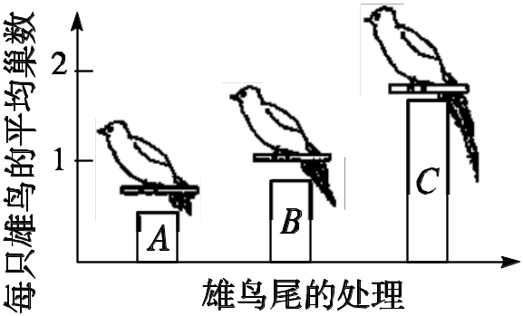
A．长尾羽的雄鸟更能吸引雌鸟到它的领地筑巢
B．若该种群中对羽虱具有抵抗力的个体AA和Aa分别占20%和40%，则a基因的基因频率为60%
C．种群进化时，基因频率总是变化的
D．基因突变和基因重组为鸟的种群进化提供了原始材料
二、非选择题（共40分）
16、（每空2分，共18分）如图表示番茄植株(HhRr)作为实验材料培育新品种的途径。请据图分析回答：
INCLUDEPICTURE "../Downloads/年中年后目录制作/生物/人教生物/3单元检测提升（word版）/必修2/RJSW545.EPS" \* MERGEFORMAT INCLUDEPICTURE "../Downloads/RJSW545.EPS" \* MERGEFORMAT 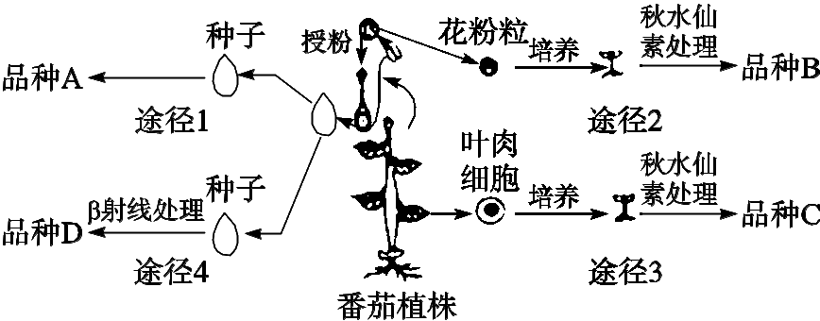
(1)通过途径2、3获得幼苗的过程都应用了植物组织培养技术，该技术依据的生物学原理是__________________________________。
(2)要尽快获得稳定遗传的优良品种应采用途径 ，该过程中秋水仙素的作用机理是___________________________________________________。
(3)品种A与途径3中幼苗基因型相同的概率为________。品种C的基因型是________。
(4)品种C与B是否为同一个物种？________，原因是
_______________________________________________________________________。
(5)途径4依据的原理是 ，此途径与杂交育种相比，最突出的优点是
_ _。
17、(每空2分，共12分)科研人员围绕培育四倍体草莓进行了探究，实验中，每个实验组选取50株草莓幼苗，并以秋水仙素溶液处理它们的幼芽，得到下图所示结果。请分析回答相关问题：
INCLUDEPICTURE "../Downloads/年中年后目录制作/生物/人教生物/3单元检测提升（word版）/必修2/RJSW546.EPS" \* MERGEFORMAT INCLUDEPICTURE "../Downloads/RJSW546.EPS" \* MERGEFORMAT 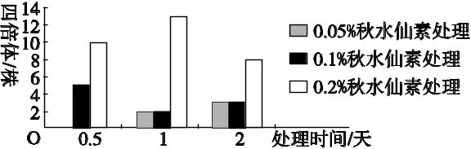
(1)从实验结果看，影响多倍体诱导率的因素有 ，
诱导形成四倍体草莓适宜的处理方法是 。
(2)鉴定四倍体草莓的方法之一是观察细胞中的染色体数，鉴定时一般不宜选用当代草莓的根尖作材料，原因是 。观察时，最好选择处于分裂 期的细胞。
(3)最新研究发现多倍体植株叶片上的气孔有明显变化。科研人员取生长在同一位置、大小相近的二倍体和四倍体草莓叶片，观察并统计两种植株叶片气孔长、宽度和密度，得到下表：
倍性 | 气孔长度/μm | 气孔宽度/μm | 气孔密度/个·mm^{－2}
二倍体 | 22.8 | 19.4 | 120.5
四倍体 | 34.7 | 29.6 | 84.3
实验结果表明四倍体植株单位叶面积上气孔总面积比二倍体植株________。联系多倍体植株糖类和蛋白质等营养物质含量高，从光合作用角度分析，四倍体植株气孔呈现上述特点的意义在于 。
18、(每空2分，共10分)人血红蛋白由珠蛋白和血红素结合而成，一个珠蛋白分子包括两条α链和两条非α链。每一条α链由141个氨基酸组成，控制α珠蛋白链的基因位于第16号染色体上，每条16号染色体上有2个基因控制α链的合成，如果出现有关基因缺失而使α链全部或者部分不能合成，则引起α海洋性贫血，这是一种在我国南方各省发病率较高的遗传病。
(1)写出控制珠蛋白α链合成基因的组成元素 。
(2)理论上说，要合成1条含有141个氨基酸的多肽链，最多时可有________种tRNA参与运输氨基酸。
(3)上述实例表明，基因控制性状的方式之一是______ ___ ___________
。
(4)决定α链的两对基因在传宗接代过程中是否遵循孟德尔的遗传规律？请简要说明：
。
(5)某学校研究性学习小组拟进行一项调查活动，用于记录调查结果的表格如下所示。

调查对象  表现型 | 高一级 |  | 高二级 |  | 高三级 |  | 合计
调查对象  表现型 | 男生 | 女生 | 男生 | 女生 | 男生 | 女生 | 合计
正常
α海洋性贫血

他们在调查α海洋性贫血的 。

必修二 第七章《现代生物进化理论》单元测试卷参考答案
一、选择题（每题4分，共60分）
1 | 2 | 3 | 4 | 5 | 6 | 7 | 8 | 9 | 10 | 11 | 12 | 13 | 14 | 15
C | D | C | C | C | C | D | B | C | B | D | D | A | D | D
2、解析：必须确定该野生有鳞鱼性状能够稳定遗传，才有继续研究的价值。答案：D
3、解析：由于密码子的兼并性等原因，基因突变不一定改变生物的表现型，故A项错。基因突变属于可遗传的变异类型之一，由环境引起的变异才是不可遗传的变异，故B项错。碱基对的缺失属于基因突变，故D项错。答案：C
4、解析：纯合长翅果蝇在35 ℃时培养后长成了残翅果蝇，说明环境会影响生物表现型，环境没改变基因型；果蝇长翅和残翅由环境和基因型共同决定；该长翅果蝇与残翅果蝇杂交，后代在35 ℃下培养，则不能确定该长翅果蝇的基因型。答案：C
5、解析：人工诱变的原理是基因突变，基因突变具有不定向性。答案：C
10、解析：野生型和突变体①含有而②③不含有基因b。答案：B

11、解析：A项错误，自然状况下，小麦和黑麦杂交不能产生可育后代，二者存在生殖隔离。杂交后经秋水仙素处理才产生可育的八倍体小黑麦。B项错误，秋水仙素抑制纺锤体的形成诱导染色体加倍。C项错误，小黑麦的花药离体培养出来的植株是单倍体，含有4个染色体组。D项正确，异源多倍体产生的单倍体，由于减数分裂时染色体配对紊乱，不能形成正常的配子，是高度不育的。答案：D
12、解析：检测目的基因是否翻译成蛋白质，可以用抗原—抗体杂交技术，若有蛋白质产生才能说明目的基因完成表达。答案：D
13、解析：随着工业的发展，导致大量温室气体排放，全球气温升高，这个属于环境污染，不属于共同进化。答案：A
14、解析：由题意可知Aa的基因型频率越来越低，所以基因型频率发生了改变。A、a基因频率始终保持各占1/2，故基因频率没有发生改变，意味着没发生生物的进化，故④⑤是正确的。从题干信息看，并没有新的基因产生，得不出“发生了基因突变”的结论。没有出现哪种类型的个体被淘汰，得不出“发生了自然选择”的结论。答案：D
15、解析：为进化提供原始材料的有基因突变、染色体变异和基因重组，前两者统称突变。答案：D

二、非选择题
16、（每空2分，共18分）
(1)细胞的全能性
(2)2 抑制细胞分裂时纺锤体的形成
(3)1/4 HHhhRRrr (4)否 存在生殖隔离
(5)基因突变 能够产生新基因
17、(每空2分，共12分)解析：从坐标中可以看出，处理的时间和秋水仙素的浓度均能影响到多倍体的诱导率，诱导率最佳的处理方法是用2%的秋水仙素溶液处理1天。在处理幼苗时由于只处理了植物的幼芽，所以根尖中染色体的数目不会发生变化。观察时，分裂中期染色体形态固定，数目清晰是观察的最佳时期。根据表格可以计算四倍体单位面积上气孔的总面积34.7×29.6×84.3>二倍体单位面积上气孔的总面积22.8×19.4×120.5，气孔总面积增大有利于气体的交换，使植物可以从外界获取更多的CO₂。
答案： (1)秋水仙素浓度和处理时间 用0.2%的秋水仙素溶液处理1天
(2)当代草莓植株的根细胞并没有经过诱导，染色体数目没有发生加倍。 中
(3)大 有利于植株从外界吸收CO₂进行光合作用

18、(每空2分，共10分)解析：(1)控制蛋白质合成的基因的组成元素主要是C、H、O、N、P。(2)多肽链中141个氨基酸最多由61中tRNA来转运，有3种终止密码不能决定氨基酸。(3)上述信息表明基因可通过控制蛋白质合成直接控制生物性状。(4)控制α珠蛋白链的基因位于第16号染色体上，每个16号染色体上有2个基因控制α链的合成，2个基因的遗传不遵循基因的自由组合定律。(5)调查遗传病的发病率一般在人群中抽样进行。
答案：
(1)C、H、O、N、P
(2)61
(3)通过控制蛋白质结构来直接控制生物的性状
(4)单对基因遵循基因分离定律，两对基因之间不遵循自由组合定律
(5)发病率

